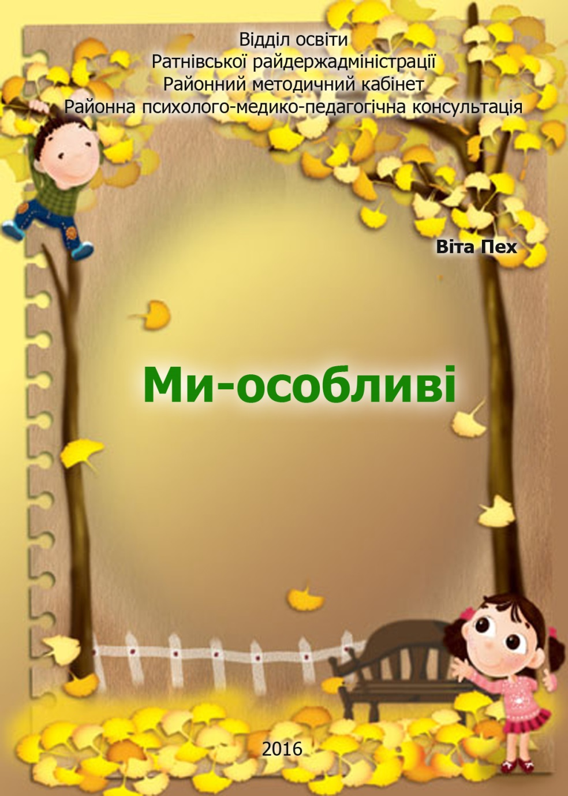

Ми – особливі. Методична розробка корекційно-розвивальних занять для молодших школярів із порушеннями інтелектуального розвитку . - Укладач: В.А. Пех. - НВК «загальноосвітньої школи І-ІІІ ступеня – дитячий садок»
с. Здомишель. 2016. – 168 с.

У методичній розробці представлені матеріали корекційно-розвивальних занять для дітей із порушеннями інтелектуального розвитку для початкової школи з розвитку емоційно-вольової та пізнавальної сфери, які поєднують традиційні прийоми і методи роботи в групі. Вони дозволять зробити заняття більш якіснішими і цікавими для дітей.
Система корекційно-розвивальних занять стане важливим джерелом об’єктивної інформації і комплексом вправ для розвитку особистісної і соціальної компетентності школярів, надасть допомогу учневі у повноцінному психічному та особистісному розвитку, сприятиме формуванню у дітей уявлення про емоційні стани людей та навчить розрізняти і розуміти їх, стимулюватиме розвиток психічних процесів : пам’яті, уваги, мислення, сприймання.
Методична розробка дасть змогу забезпечити корекційну складову навчально-виховного процесу дітей в умовах інклюзивного навчання. Дана розробка корисна для педагогів, практичних психологів, соціальних педагогів, вчителів-логопедів, консультантів психолого-медико-педагогічних-консультацій
Рецензент
О.М. Рудчик, завідувач районної психолого-медико-педагогічної консультації Ратнівського методичного кабінету Волинської області

Схвалено методичною радою районного методичного кабінету відділу освіти Ратнівської райдержадміністрації.
Протокол №2 від 04.04.2016

ЗМІСТ
1. Вступ . . . . . . . . . . . . . . . . . . . ……...................................5
2. Навчально-тематичний план та структура занять . . 13
3. Конспекти занять . . . . . . . . . . . . . . . . . . . . . . . . . . . . ..23
3.1 Заняття 1 . . . . . . . . . . . . . . . . . . . . . . . . . . . . . . . . . . ..23
3.2 Заняття 2 . . . . . . . . . . . . . . . . . . . . . . . . . . . . . . . . . . ..27
3.3 Заняття 3 . . . . . . . . . . . . . . . . . . . . . . . . . . . . . . . ……31
3.4 Заняття 4 . . . . . . . . . . . . . . . . . . . . . . . . . . . . . . . ……35
3.5 Заняття 5 . . . . . . . . . . . . . . . . . . . . . . . . . . . . . . . . …..39
3.6 Заняття 6 . . . . . . . . . . . . . . . . . . . . . . . . . . . . . . ……..43
3.7 Заняття 7 . . . . . . . . . . . . . . . . . . . . . . . . . . . . . . . ……47
3.8 Заняття 8 . . . . . . . . . . . . . . . . . . . . . . . . . . . . . . . ……51
3.9 Заняття 9 . . . . . . . . . . . . . . . . . . . . . . . . . . . . . . ……..56
3.10 Заняття 10 . . . . . . . . . . . . . . . . . . . . . . . . . . . . ……..60
3.11 Заняття 11 . . . . . . . . . . . . . . . . . . . . . . . . . . . . ……..64
3.12 Заняття 12 . . . . . . . . . . . . . . . . . . . . . . . . . . . . . . …..67
3.13 Заняття 13 . . . . . . . . . . . . . . . . . . . . . . . . . . . . . . …..70
3.14 Заняття 14 . . . . . . . . . . . . . . . . . . . . . . . . . . . . . ……73
3.15 Заняття 15 . . . . . . . . . . . . . . . . . . . . . . . . . . . ………76
3.16 Заняття 16 . . . . . . . . . . . . . . . . . . . . . . . . . . . . . ……79
3.17 Заняття 17 . . . . . . . . . . . . . . . . . . . . . . . . . . . . . . . …83
3.18 Заняття 18 . . . . . . . . . . . . . . . . . . . . . . . . . . . . . . …..87
3.19 Заняття 19 . . . . . . . . . . . . . . . . . . . . . . . . . . . . . . . …92
3.20 Заняття 20 . . . . . . . . . . . . . . . . . . . . . . . . . . . . . ……96
3.21 Заняття 21 . . . . . . . . . . . . . . . . . . . . . . . . . . . . . . …..99
3.22 Заняття 22 . . . . . . . . . . . . . . . . . . . . . . . . . . . . . … 103
3.23 Заняття 23 . . . . . . . . . . . . . . . . . . . . . . . . . . . . . …...106
3.24 Заняття 24 . . . . . . . . . . . . . . . . . . . . . . . . . . . . . . … 110
3.25 Заняття 25 . . . . . . . . . . . . . . . . . . . . . . . . . . . . ………...113
3.26 Заняття 26 . . . . . . . . . . . . . . . . . . . . . . . . . . . ……………117
3.27 Заняття 27 . . . . . . . . . . . . . . . . . . . . . . . . . . . ……………121
3.28 Заняття 28 . . . . . . . . . . . . . . . . . . . . . . . . . . . ……………124
3.29 Заняття 29 . . . . . . . . . . . . . . . . . . . . . . . . . . . …….. 127
3.30 Заняття 30 . . . . . . . . . . . . . . . . . . . . . . . . . . . ..131
3.31Заняття 31……………………………………. 135
3.32 Заняття 32……………………………………..138
3.33 Заняття 33……………………………………..141
3.34 Заняття 34……………………………………..147
3.35 Заняття 35……………………………………..151
4. Методичні рекомендації . . . . . . . . . . . . . . . . . . 156
5. Список використаної літератури . . . . . . . . . . . .162

Вступ
Сьогоднішній етап відзначається тривожною тенденцією зростання кількості дітей із проблемами фізичного та психічного здоров'я, які зумовлюються біологічними, екологічними, соціально-психологічними чинниками, а також їх поєднанням. Зростаюча громадська тривога за стан та положення в школі дітей з різними вадами психічного розвитку, визнання необхідності посилення психолого-педагогічного впливу на покращання та збереження їх психічного та фізичного здоров'я ставлять в ряд невідкладних завдань обґрунтування та створення адекватної системи шкільного навчання та виховання цих дітей.
Сьогодні наша держава шукає шляхи побудови нової моделі суспільних відносин, новітні форми і методи виховання підростаючого покоління. Ці пошуки, звісно, не могли не торкнутися долі дітей із вадами психофізичного розвитку - найбільш вразливого і соціально незахищеного населення.
Для дітей з проблемами розвитку, згідно світових тенденцій та національного досвіду України, передбачені різні форми організації освіти і соціалізації, зокрема в умовах загальноосвітніх установ для дітей із нормальним розвитком (так зване інтегроване та інклюзивне навчання і виховання.)
Саме інклюзивна освіта забезпечує навчання і виховання дітей з особливими освітніми потребами разом з їх здоровими однолітками і має мету інтеграції та соціальної адаптації їх у суспільстві. Таким чином реалізовується право кожної людини на освіту в доступній для неї формі.
Діти з порушеннями інтелектуального розвитку (ЗПР, ЛРВ)в наш час є найчисельнішою категорією дітей, які мають у своєму розвиткові відхилення від норми та най більш складною категорією для інтеграції у загальноосвітньому просторі. Цепов’язано з їхніми обмеженими інтелектуальними можливостями в засвоєннінавчальних програм та своєрідністю формування емоційно-особистісної сфери , а отже – і своєрідною соціальною адаптацією
Діти із затримкою психічного розвитку становлять найчисленнішу групу серед тих, які потребують спеціальної допомоги у процесі навчання та соціально-трудової адаптації. Вони значною мірою визначають контингент учнів, особливо початкової школи, які стійко не встигають. Тому своєчасна корекція цієї специфіки в розвитку дітей є водночас і розв'язанням проблеми шкільного невстигання та правопорушень учнів. Справді, деякі дослідники наводять статистичні дані про те, що більше половини неповнолітніх правопорушників мають знижений рівень інтелектуального розвитку.
Причини такого взаємозв'язку досить очевидні: дитина, яка не знайшла свого місця в школі через труднощі в навчанні, стає здобиччю вулиці, шукає самоствердження в асоціальній поведінці. Отже, налагодження системи допомоги дітям із затримкою психічного розвитку набуває важливого суспільного значення.
Наші сьогоднішні знання про затримку психічного розвитку дають змогу розглядати її як межовий стан психічного розвитку. Йому властиві розлади інтелектуальної та емоційно-вольової сфери. Пізніше, якщо дитина не отримує своєчасної допомоги, у неї під впливом невдач у навчанні, спілкуванні з ровесниками та дорослими виникають і негативні зміни особистості.
У дітей з легкою розумовою відсталістю спостерігається слабка допитливість та уповільнюється здатність до навчання – здатність опановувати суспільний досвід у вигляді знань, умінь та навичок. У них порушені всі пізнавальні процеси (сприймання, пам’ять, уява, мислення, мовлення, увага), які протікають та формуються уповільнено, у більш пізні терміни і мають певні особливості. Спостерігаються порушення і в розвитку емоційно-вольової сфери діяльності особистості, які вважаються вторинними, похідними, залежними від недоліків пізнавальної сфери.
Але, незважаючи на труднощі формування уявлень і засвоєння знань, навичок, затримки в різних видах діяльності, діти з легкою розумовою відсталістю все ж таки мають можливості для розвитку. У них в основному збережене конкретне мислення, вони здатні розбиратися в практичних ситуаціях,орієнтуватися на дорослих. Рівень їхнього інтелекту достатній для розвитку побутового мислення, для опанування спеціальних програм, що базуються переважно на конкретно-наочному навчанні, яке проводиться в повільнішому темпі, а також для оволодівання трудовими та професійними навичками,відносної адекватності й самостійності поведінки в звичайному оточенні.
Здебільшого легкий ступінь розумової відсталості дозволяє людині адаптуватися до звичайних умов життя.
Важливо в роботі з дітьми із порушенням інтелектуального розвитку (ЗПР,ЛРВ) залишати багато місця для гри, адже діти вчаться граючись.
Гра є вельми привабливою, бо дитина захоплюється процесом гри, вона грає не тому, що їй це потрібно, а тому що цікаво. Гра позитивно впливає на загальний психічний стан і емоції дитини з особливими потребами, викликає у неї пізнавальну активність, розвиває мислення, увагу, пам’ять, уяву
Дана корекційно-розвивальна програма розроблена для роботи з дітьмиіз порушенням інтелектуального розвитку (ЗПР,ЛРВ) в інклюзивному класі загальноосвітнього закладу.
Мета програми - активізація та стимулювання пізнавальної діяльності, розвиток емоційно-вольової сфери,навичок співпраці у дітей з порушенням інтелектуального розвитку (ЗПР,ЛРВ).
Завдання програми:
        - Корекція та розвиток пізнавальних процесів.
        - Розвиток загальної та дрібної моторики рук.
        - Сприяти розвитку психічних процесів.
  - Розвиток внутрішньої активності дітей.
  - Зняття емоційного напруження
  - Вчити дітей виразних рухів, розвивати вміння передавати прості емоційні стани через міміку, жести.
  - Формувати у дітей уявлення про емоційні стани людей та вчити розрізняти і розуміти їх.
  - Формувати позитивні моральні якості.
Методи та форми роботи:
1. Вправи на розвиток пізнавальної та емоційно-вольової сфери.
2. Рухливі ігри.
3. Вправи на розвиток моторики.
4. Релаксаційні вправи
Цільова група:
Заняття розраховані на дітей молодшого шкільного віку, які потребують корекції розумовогорозвитку.
Організація корекційної роботи:
1. Форма проведення - групова
2. Загальна кількість занять – 35
3. Тривалість занять –30хв.
4. Заняття проводяться –один раз на тиждень.
Структура занять :
1.Привітання
2. Вправи розвитку когнітивної сфери :
- корекція та розвиток уваги, пам’яті, уяви, мислення;
- удосконалення розумових операцій;
- розвиток моторики рук.
3. Вправи для розвитку емоційно-вольової сфери
4. Релесація
5. Традиційне прощання
Очікувані результати:
Програма сприяє підвищенню рівня розвитку пізнавальних процесів та загальних інтелектуальних здібностей учня, розвиткові комунікативних навичок та вмінь, навичок співпраці, покращення стану загальної та дрібної моторики.В учасників підвищується рівень емпатії, розвиток емоційно-вольової сфери учнів.
В процесі занять в дитини створюється позитивний емоційний настрій, формується атмосфера довіри, доброзичливості, позитивного ставлення до
оточуючих.

НАВЧАЛЬНО-ТЕМАТИЧНИЙ ПЛАН ТА СТРУКТУРА ЗАНЯТЬ
№ заняття | Мета заняття | Зміст роботи | К-сть годин
1 | Створення позитивного емоційного настрою. Активізація та стимулювання пізнавальної сфери | Вправа «Привітання»  Вправа “Маски”  Вправа «Склади картинку»  Вправа «Стимулювання уваги»  Вправа «Вгадай про кого я кажу»  Вправа «Підсумок» | 1
2 | Створення позитивного емоційного настрою та доброзичливої атмосфери. Розвиток пізнавальних психічних процесів: мислення, пам’яті. Покращення стану дрібної моторики, підвищення впевненості в собі | Вправа «Привітання»  Вправа «Рукавички»  Вправа «Равлик»  Вправа «Назви слова»  Вправа «Чарівний промінчик»  Вправа «Прощання» | 1
3 | Створення доброзичливої атмосфери на занятті. Розвиток спостережливості, мислення, уяви, дрібної моторики. Зняття емоційного напруження | Вправа «Вітання»  Вправа «У магазині дзеркал»  Вправа «Домалюй»  Вправа «Групування за асоціаціями»  Психогімнастика. Гра-вправа «Посварилися-помирилися»  Вправа «Домалюй»  Вправа для слухняних пальчиків  Вправа «Прощання» | 1
4 | Розвиток емоційної та пізнавальної сфери | Вправа «Вітання»  Вправа «Тренуємо емоції»  Вправа «Сліди»  Вправа «Розвиток»  Вправа «Розфарбуй предмети»  Вправа «Латки» | 1
5 | Створення позитивних емоцій у дітей. Визначити різні емоційні стани людини. Розвиток емпатії. Розвиток уваги. мислення | Вправа «Вітання»  Вправа “Ласкаве ім'я”  Вправа «Чотири стихії»  Вправа «Чарівний мішечок»  Вправа «Знайди два однакові предмети»  Вправа «Фізкультхвилинка» | 1
6 | Розвиток емоційно-вольової сфери та розвиток уяви | Вправа «Вітання»  Вправа «Почуй та намалюй»  Вправа «Ланцюжок почуттів»  Вправа «Що тобі нагадують хмари»  Вправа «Кляксографія»  Вправа «Кулька»  Вправа прощання «Дощ» | 1
7 | Створення позитивного емоційного настрою. Визначити роль взаємозв’язку настрою та міміки. Вплив кольору на емоційний стан людини. Розвиток уваги | Вправа «Вітання»  Вправа « Хто сховався»  Вправа "Відгадай настрій"  Вправа «Веселі кружечки»  Вправа «Ліхтарики»  Вправа «Словесні диктанти»  Завершальна вправа «оплески»
8 | Зниження емоційної напруги. Розвиток мислення, дрібної моторики, розвиток емоційної сфери | Вправа «Вітання»  Вправа «Розвиток дрібної моторики»  Вправа «Виключення зайвого»  Етюд «Квітка»  Вправа «Покажи емоцію»  Вправа «Шифрувальник» | 1
9 | Розвиток емоційно-вольової сфери, створення позивного емоційного настрою. | Вправа «Вітання»  Тест «Який ти?»  Вправа «Чунга-Чанга»  Вправа «Гра з м’ячем»  Вправа «Полювання на лева»  Вправа «Щасливі предмети»  Вправа «Прощання» | 1
10 | Створення позивного емоційного настрою, емпатії, взаємної довіри. Розвиток емоційної та пізнавальної сфери | Вправа «Вітання»  Вправа „Квітка настрою  Вправа „Щось тут не так”  Вправа - Гра „Знайди помилку”  Вправа – завдання „Спробуй виконати”  Вправа «Напечемо млинців»  Вправа прощання „Подаруй усмішку” | 1
11 | Створення позитивного емоційного фону, підвищення впевненості у собі, усунення страхів. Розвиток інтелектуальних здібностей, дрібної моторики | Вправа «Привітання»  Вправа «Групування за асоціаціями»  Вправа «Назви слова»  Вправа «Паровозик»  Вправа «Будь уважний»  Вправа «Домалюй малюнок»  Вправа «Прощання» | 1
12 | Розвиток емоційної сфери, уміння адекватно виражати свій гнів, показати дітям унікальність кожного учня. Розвиток пізнавальної сфери | Вправа « Привітання»  Вправа « Класифікація»  Вправа «Я особливий»  Вправа «Коректурна проба»  Вправа «Доповніть прислів’я»  Вправа «Торбинка гніву»  Завершальна вправа «Оплески» | 1
13 | Створення позитивного емоційного настрою, атмосфери довіри,зняття емоційного напруження. Формування доброзичливих міжособистісних стосунків, самосвідомості. Розвиток зорової пам’яті. уваги | Вправа «Привітання»  Вправа «Коректурна проба»  Вправа «Я твій друг»  Гра «Чарівний стілець»  Вправа «Фотоапарат»  Вправа «Пори року»  Вправа «Прощання» | 1
14 | Створення позитивного емоційного настрою. Розвиток спостережливості. Розвиток пізнавальної сфери | Вправа „Привітання”  Вправа «Назви одним словом»  Вправа «Чарівні слова»  Вправа «Домалюй малюнок»  Вправа «Фізкультхвилинка»  Вправа «Кричалка-шепталка»  Вправа «Їжачки»  Завершальна вправа «оплески» | 1
15 | Створення приємної атмосфери на занятті, розвиток емоційної сфери. Розвиток мовлення, уваги. Мислення, вміння орієнтуватися в просторі | Вправа «Вітання»  Вправа «Компліменти»  Вправа «Плутанина»  Вправа «Тренуємо емоції».  Вправа «Кошенята»  Вправа «Сонячний зайчик» | 1
16 | Активізація та стимулювання пізнавальної, емоційно-вольової сфери | Вправа «Привітання»  Вправа „Чим відрізняються”  Вправа «Графічний диктант»  Вправа «Озеро Добра»  Бесіда «Що таке доброта?»  Вправа «Птах летить»  Вправа «Прощання» | 1
17 | Створення позитивного емоційного настрою. Розвивати вміння самоусвідомлення та самопізнання. Розвиток мислення | Вправа «Привітання»  Вправа «Визначення послідовності подій»  Вправа «Як я виглядаю збоку»  Вправа „Допоможи художникові скласти малюнок”  Вправа «Прощання» | 1
18 | Створення ситуації психоемоційного комфорту, зняття емоційного напруження. Розвиток емоційно-вольової сфери. Розвиток уваги, мислення, дрібної моторики | Вправа «Вітання»  Вправа «Домалюй малюнок»  Вправа «Шукаємо помилку»  Вправа "Риба для роздумів"  Вправа “Ліс”.  Вправа «Веселі клоуни»  Вправа «Прощання» | 1
19 | Розвиток спроможності розпізнавати свій емоційний стан. Розвиток емоційно-вольової сфери. Розвиток уваги, спостережливості | Вправа «Привітання»  Вправа «Знайди розбіжності»  Вправа релаксація з психогімнастикою «Надокучлива муха»  Вправа «Дерево емоцій»  Вправа «Малюємо веселку сили» | 1
20 | Створення позитивного емоційного стану, розвиток емоційно-вольової сфери, вплив кольору на емоційний стан людини. Розвиток понятійного мислення, асоціативної пам’яті | Вправа «Привітання»  Вправа «Запам’ятай слова»  Вправа «Малюємо емоції пальцями»  Вправа ”Закінч фразу”  Вправа «Фізкультхвилинка» | 1
21 | Створення позитивного емоційного настрою. Розвиток емоційно-вольово сфери. Розвиток слухової уваги й уміння діяти за зразком, уяви, мислення | Вправа«Привітання»  Вправа «Будиночок»  Вправа «Танці звірят»  Вправа «Слова»  Вправа ”Закінч фразу”  Вправа «Складання правил доброти»  Завершальна вправа «оплески» | 1
22 | Створення позитивного емоційного настрою. Розвиток емоційно-вольової та пізнавальної сфери | Вправа «Привітання»  Вправа "Я люблю..."  Вправа ”Якщо весело тобі”  Вправа «Домалюй»  Вправа «Відповідай швидко»  Вправа «Квітка»  Вправа „Запам’ятай вірш”  Вправа «Прощання» | 1
23 | Створення позитивного емоційного настрою. Розвиток емоційно-вольової та пізнавальної сфери | Вправа «Привітання»  Вправа «Казали навпаки»  Гра «Мімічна гімнастика»  Вправа «Знайди таку, як у мене»  Вправи «Чарівні ляпки»  Вправа «Ми складаємо сумку»  Вправа«Прощання» | 1
24 | Створення позитивного емоційного настрою. Розвиток пізнавальної сфери | Вправа «Привітання»  Вправа „Назви п’ять предметів ”  Вправа «Навпаки»  Вправа„Мозкова гімнастика”  Вправа «Фізкультхвилинка»  Вправа «Класифікація»  Вправа «Прощання - рефлексія» | 1
25 | Створення позитивного емоційного настрою. Розвиток емоційної сфери. Розвиток логічного і образного мислення, уваги, короткочасної пам’яті. | Вправа «Привітання»  Вправа„Літає не літає”  Вправа "Магазин"  Вправа «Психологічний клімат»  Вправа «Наші емоції – доброта»  Вправа «Зайчик»  Вправа «Прощання» | 1
26 | Створення позитивного емоційного настрою. Розвиток уяви, мислення. Розвиток емоційно-вольової сфери | Вправа «Привітання»  Вправа ”Закінч фразу”  Вправа «Закінчи речення».  Вправа «Пантоміма»  Вправа «Хто де живе?»  Вправа «Злі – добрі коти»  Традиційне прощання «Подаруй усмішку» | 1
27 | Створення позитивного емоційного настрою. Розвиток пам’яті, уваги, мислення, спостережливості. Коригувати емоційну сферу, формувати навички виражати свої почуття. | Вправа «Привітання»  Вправа „Послухай та відтвори”  Вправа „Назви правильно предмет”  Вправа „Злови звук”  Вправа «Зустріч з другом»  Вправа «Коза»  Вправа «Прощання» | 1
28 | Розвиток позитивного емоційного настрою. Розвиток пам’яті, фонематичного слуху, уваги, мислення. Розвиток емоційної сфери | Вправа «Привітання»  Вправа з розвитку пам’яті.  Вправа „Хмаринка”  Вправа „Гра фото”  Вправа«Не може бути!»  Вправа «Знайди відмінності  Вправа«Прощання» | 1
29 | Створення позитивного емоційного настрою. Розвиток пізнавальної та емоційно-вольової сфери | Вправа «Привітання»  Вправа «Метелики»  Вправа «Знайди мене»  Вправа «Я ображаюсь, коли..»  Вправа «За що мене можна любити»  Вправа «Хто в якому будиночку живе?»  Вправа «Прощання» | 1
30 | Створення позитивного емоційного настрою. Розвиток емоційно-вольової сфери. Розвиток зорового сприймання, уваги | Вправа «Привітання»  Бесіда «Як покращити поганий настрій ?»  Вправа «Впізнай емоцію»  Вправа «Знайди мене»  Вправа «Згрупуй предмети»  Вправа «Прощання» | 1
31 | Зняття емоційного напруження. Розвиток емоційно-вольової сфери. Розвиток слухової пам’яті, уваги | Вправа «Привітання»  Вправа «Посварилися – помирилися»  Вправа «Зустріч з другом»  Вправа «Ліс»  Вправа „Імена”  Впрва «Пам’ять»  Вправа «Равлик»  Вправа «Прощання» | 1
32 | Створення позитивного емоційного настрою, атмосфери довіри. Розвиток емоційно-вольової сфери. Розвиток пізнавальної сфери | Вправа «Привітання»  Вправа «Знайди відмінності»  Вправа «Відгадай звук»  Вправа «Двоє малюють одним олівцем»  Вправа «Малювання почуттів»  Вправа «Багато-один»  Вправа «Прощання» | 1
33 | Створення позитивного емоційного настрою. Розвиток мислення, спостережливості, уваги, зорової пам’яті. Розвиток емоційної сфери | Вправа «Привітання».  Вправа «Закінчи речення»  Вправа «Чому я веселий? Чому я сумний?»  Вправа „Увага!”  Вправа «Сердиті кульки»  Вправа – гра „Знайди відмінності” (5 хв.)  Релаксація «Поплавок» | 1
34 | Створення позитивного емоційного настрою, атмосфери довіри. Розвиток наочно-образного мислення, уваги, слухової пам’яті те емоційної сфери | Вправа «Привітання»  Вправа „Стежинка”  Вправа „Графічний диктант”  Гімнастика для зайчика  Вправа «Будь уважний!»  Вправа «Злість і радість»  Вправа «Прощання» | 1
35 | Зняття емоційного напруження. Розвиток пам’яті, дрібної моторики рук. Уяви та емоційно-вольової сфери | Вправа «Привітання».  Вправа «Маленький привид»  Вправа „ Що зображено на малюнку”  Вправа „Їжачки”  Вправа "Хмари-загадки"  Вправа«Конкурс художників»  Вправа «Теремок»  Вправа « Прощання» | 1

Заняття №1 «Світ уваги»
Мета: створення позитивного емоційного настрою. Активізація та стимулювання пізнавальної сфери
Обладнання: розрізана картинка, картинки з тваринами, маски
Вправа «Привітання»
Мета: підбадьорити
Залетіла бджілка до нас
Звеселила дуже нас
Лінь забрала і розмови
Світ зробила кольоровим
Нумо, плеснемо в долоні
Посміхнімось ми разом
Сонця промені червоні
Сили нам дадуть цілком
До роботи візьмемось –
Що заняття це вдалось!
Вправа «Маски»
Мета:створення позитивного емоційного тла.
Починаємо наше заняття з визначення настрою. Для цього я приготувала вам три маски, на яких намальовані обличчя: веселе, сумне й зле. Подивіться, будь ласка, на них уважно й виберіть собі той настрій, з яким ви прийшли сьогодні на заняття й поясните “Чому?”.
Вправа «Склади картинку»
Мета: розвивати мислення, увагу, дрібну моторику
Дітям пропонується скласти розрізану картинку
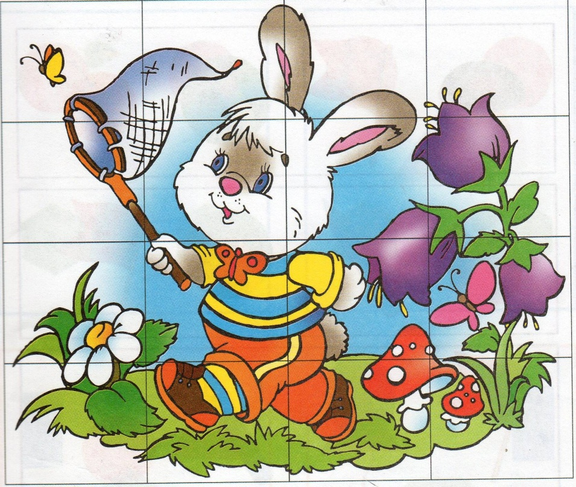
Вправа «Стимулювання уваги»
Мета: навчити дітей швидко реагувати на звукові сигнали
По команді ведучого:
- «зайчата» - діти стрибають;
- «раки» - йдуть спиною вперед;
- «конячки» - стукають ніжками;
- «пташки» - бігають, махають руками;
- «лелека» - стоять на одній нозі;
- «жабки» - стрибають навприсядки;
- «собачки» - звуконаслідування;
- «курочки» - звуконаслідування.
Вправа «Вгадай про кого я кажу»
Мета:розвиток уваги, довільності психічних процесів, зорової пам’яті.
Ведучий розкладає малюнки тварин та починає описувати її, хто вгадає тваринку за описом забирає картку собі. Вправа продовжується, доки всі діти не отримують картки.

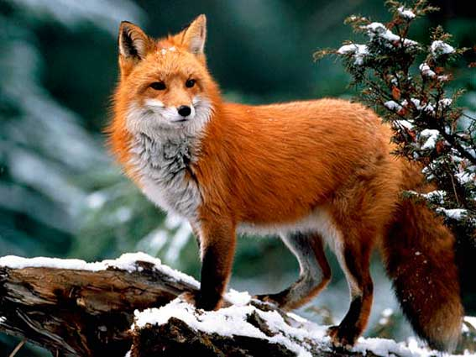

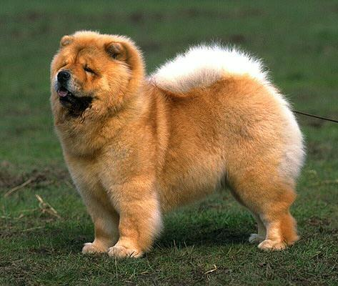





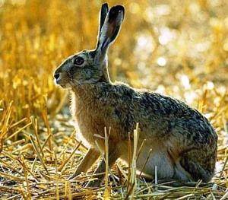
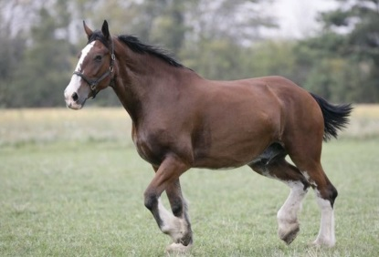

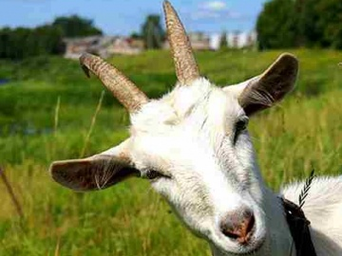


Вправа «Підсумок»
Ось заняттю вже кінець!
Ти був справжній молодець!
Що сподобалось хвались,
Засмутило – пожалійся!

Заняття №2 «Чарівний промінчик»
Мета: створення позитивного емоційного настрою та доброзичливої атмосфери. Розвиток пізнавальних психічних процесів: мислення, пам’яті. Покращення стану дрібної моторики, підвищення впевненості в собі
Обладнання:кольорові олівці, картинка з рукавичками
Вправа «Привітання»
Мета: підбадьорити
День розпочинається,
Природа прокидається,
Сонечко встає,
Нам тепло дає.
Ми переглядаємося,
Радісно всміхаємося:
Хто у нас гарненький,
Добрий, чепурненький?
Діти: Це ми!
Вправа «Рукавички»
Мета: розвивати логічне й образне мислення, синтаксис, здатність до аналізу.
Дітям дають зображення чотирнадцяти рукавичок, розкиданих у довільному порядку, пропонуютьпідібрати пару до кожної рукавички та розфарбувати.
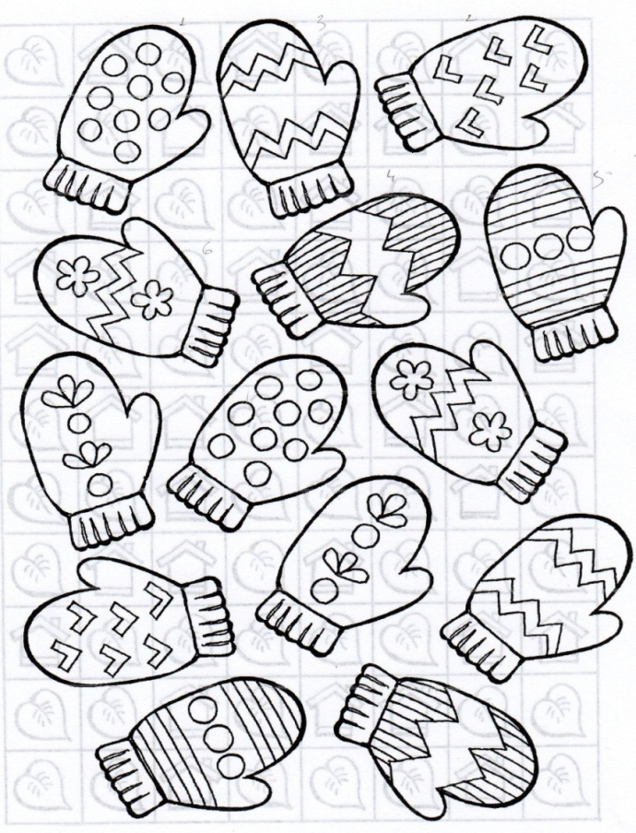

Пальчикова гімнастика
Руки на парти, пальці в кулак –
Вправу зробімо разом отак:
Пальці стискаємо і розтискаємо,
Мов пластилін у руках розминаємо.
Вправа «Равлик»
Мета: створення позитивного емоційного фону, підвищення впевненості у собі, усування страхів.
У дітей запитують: “Як ви думаєте, чому равлик боїться жаби? Що равлик робить, коли їй загрожує небезпека?” Потім діти встають за дорослим “паравозиком” - кожний обіймає попереду іншу дитину за талію. “Тепер ми з вами один великий равлик”. По команді “Жаба” равлик закручується в спіраль і завмирає, не рухається, не ворушиться. По команді “Жаба поскакала” діти, не розчіплюючи рук, проходжуються по класі й хором говорять: «Знову гуляти равлик хоче, радується й регоче».
Вправа «Назви слова»
Мета: розвивати пам’ять та мислення
Називається пара слів, діти повинні запам’ятати кожне слово в парі. Після чого називається слово, а дитина називає його пару:
- Собака-будка;
- Пташка-зерно;
- Дім-вікно;
- Кімната-стіл;
- Двері-ручка;
- Дерево-листок;
- Стіл-пиріг;
Зима-мороз
Вправа «Чарівний промінчик»
Мета: виховувати взаємодопомогу. Оптимізм
Психолог пропонує дітям уявити, що одного разу сонечко надіслало на землю добрий чарівний промінчик.
Діти повинні придумати, чим і як чарівний промінчик допоможе людям у різних ситуаціях.
- Хтось заблукав у лісі.
- Хтось посварився зі своїм товаришем.
- У когось захворіла мама.
Наприклад, людині, яка запізнилася на потяг, промінчик подарує квиток на сонячний потяг. На ньому людина доїде до сонечка, яке почастує її сонячним обідом, а потім промінчик миттєво віднесе її в те місце на Землі, куди вона хоче потрапити.
Психолог просить дітей намалювати, як чарівний промінчик допомагає людям у різних ситуаціях.
Вправа «Прощання»
Мета:продовження об’єднання дітей, створення доброзичливої та веселої атмосфери.
Діти утворюють стовпчик зі своїх кулачків і з посмішкою промовляють:
«До побачення!»

Заняття №3 «Веселі пальчики»
Мета: створення доброзичливої атмосфери на занятті. Розвиток спостережливості, мислення, уяви, дрібної моторики. Зняття емоційного напруження
Обладнання:картинки
Вправа «Вітання»
Мета: підбадьорити
Доброго ранку! Доброго дня!
Треба вітатися чемно щодня,
Усмішку людям треба давати,
Доброго ранку! – всіх привітати.
Вправа «У магазині дзеркал»
Мета: розвиток спостережливості, створення позитивного емоційного фону, формування почуття впевненості.
Дорослий (а потім дитина) показує рухи, які після нього слід точно повторювати. Інструкція: «Зараз я розповім вам історію про мавпочку. Уявіть собі, що ви потрапили до магазину з великою кількістю дзеркал. Також туди зайшов чоловік з мавпочкою на плечі. Тваринка побачила себе в дзеркалах, подумала, подумала, що це інші мавпочки,і почала корчити їм мордочки. Мавпочки у відповідь скорчили їй точнісінько такі самі. Мавпочка показала їм кулак, і їй із дзеркала також показали кулаки. Вона тупнула лапою, й усі мавпочки тупнули. Хоч би що робила мавпочка, всі інші точно повторювали її рухи. Починаємо гру. Я буду мавпочкою, а ви – віддзеркаленням.
Вправа «Домалюй»
Мета: розвивати дрібну моторику, мислення, уяву.
Домалюй у кожній квіточці серединку, у кожному яблучку – корінчик, у будиночках – віконечко
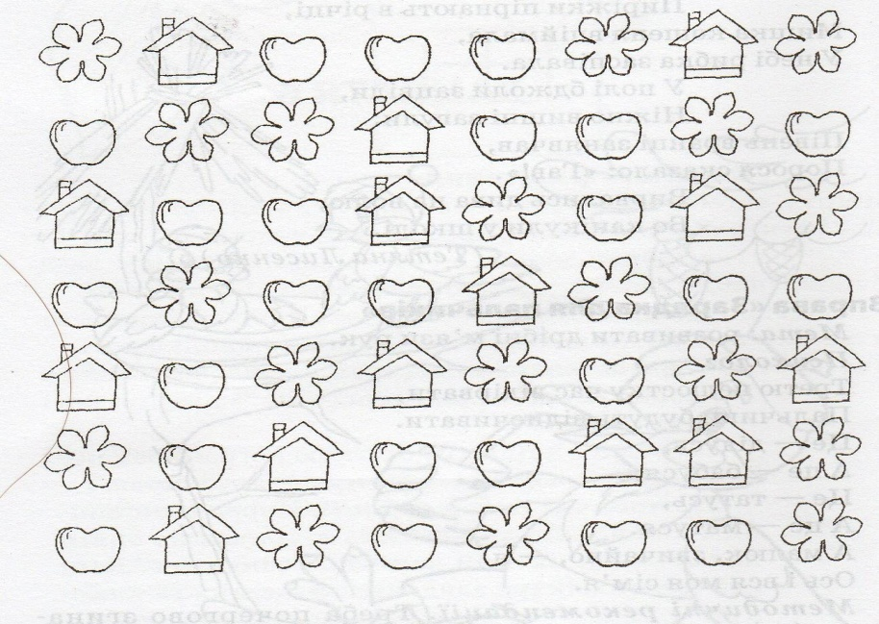

Вправа «Групування за асоціаціями»
Мета: навчити дітей мнемічного прийому групування за змістом
Дітям пропонується слова: зима, ялина, птах, ліс, гніздо, річка, сніг, риба. Психолог розповідає про те, що для кращого запам’ятовування ці слова потрібно об’єднати в пари за змістом. Наприклад: сніг-зима, ялина-ліс.

Психогімнастика. Гра-вправа «Посварилися-помирилися»
Мета:зняття емоційного напруження, створення теплої атмосфери в групі, хороших взаємин, підняття настрою.
Щічки й губки в нас надулись
Посварились. Відвернулись
Ви у коло поверніться -
Усміхніться й помиріться.
Діти діють відповідно до слів психолога: стають у коло, надувають щоки, сердяться і відвертаються. Потім відвертаються обличчям у коло, посміхаються, обнімають одне одного.
Вправа «Домалюй»
Мета: розвивати дрібну моторику
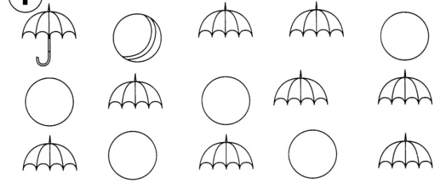
Домалюй парасолькам ручки, а м’ячикам – смужки

Вправа для «слухняних» пальчиків.
Мета: розвиток дрібної моторики.
Ми старались , ми трудились
Навіть пальчики стомились.
Втому з пальчиків струсили,
Стисли в кулачок щосили.
У замочок їх замкнули
І до сонця потягнулись.
Вправа «Прощання»
Кожне слово для людей
Має значення,
На прощання всім кажи – До побачення!


Заняття №4 «У світі емоцій»
Мета: розвиток емоційної та пізнавальної сфери
Обладнання: трафарети для вправи «Латки»
Вправа «Вітання»
Мета: підбадьорити
Доброго ранку! Доброго дня!
Хай плещуть долоньки!
Хай тупають ніжки!
Працюють голівки!
Доброго ранку! Доброго дня!
Бажаю я вам щастя й добра!
Вправа «Тренуємо емоції»
Мета: сприяти тренуванню і розвитку емоційної сфери
Психолог: Я читатиму вам певні емоційні стани, а ви повинні їх відтворювати
Насуптеся, як:
- осіння хмаринка;
- розлючена людина;
- зла чарівниця.
Усміхніться, як:
- кошеня на сонечку;
- саме сонечко;
- Буратіно;
- хитра лисиця;
- радісна дитина.
Позліться, як:
- дитина в якої забрали іграшку;
- два баранчики, котрі зустрілися на мосту.
Налякайтеся, як:
- дитина, котра загубилася в лісі;
- заєць, який побачив вовка;
- кошеня, на якого гарчить собака.
Вправа «Сліди»
Мета: розвивати уяву
Дітям пропонують спочатку простежити, які сліди залишає собака, кішка, пташка. Потім дітей просять намалювати сліди залишають інші тварини, а після цього по фантазувати, які сліди залишають Баба Яга або Водяник, Колобок
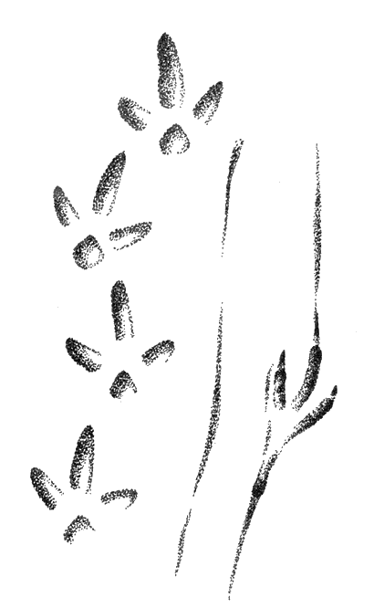

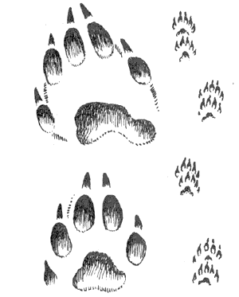

Вправа «Розвиток»
«Плечі кажуть – я стрункий!
Спина каже – я старий!
Палець каже – йди сюди,
Голова каже – Так! Ні!
Вухо каже – дуже голосно
Ніс каже – приємний запах,
Ротик каже – весело!
Язик каже – смачне варення!»
Вправа «Латки»
Мета: розвиток дрібної моторики
Дітям пропонується знайти латки відповідного кольору і залатати малюнок. Це можуть бути гудзики різного кольору і розміру, вирізані із картону кружечки, або пластилін.

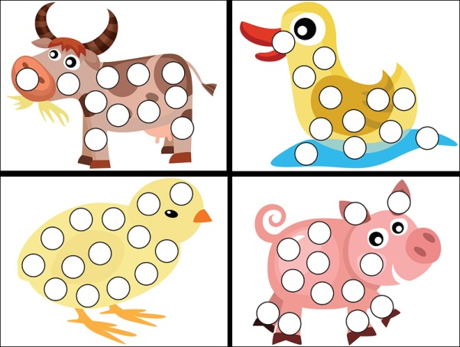

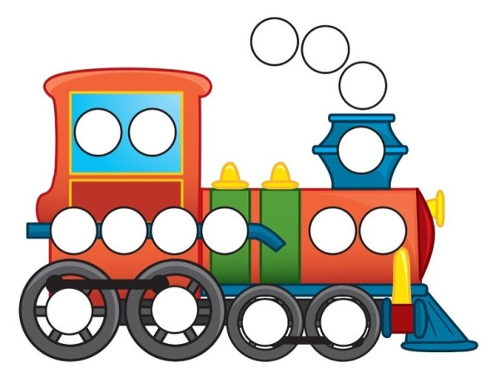
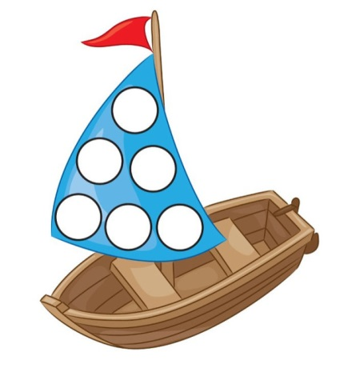

Вправа «Розфарбуй предмети»
Мета: розвиток вмінь зосереджуватись на сприйнятті об’єкта за кольором
Дітям пропонується розфарбувати предмети у відповідні кольори.
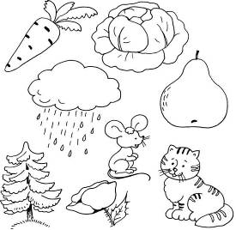
Заняття №5 «Чарівний світ емоцій»
Мета: створення позитивних емоцій у дітей. Визначити різні емоційні стани людини. Розвиток емпатії. Розвиток уваги. мислення
Обладнання:кольорова торбинка, малюнки із зображенням п’яти і більше предметів
Вправа «Вітання»
Мета: підбадьорити
Доброго ранку! Доброго дня!
Треба вітатися чемно щодня,
Усмішку людям треба давати,
Доброго ранку! – всіх привітати
Вправа «Ласкаве ім'я»
Мета: розвиток емпатії, створення позитивного емоцій в дітей.
Кожній дитині пропонується назвати ласкаво сусіда, що сидить праворуч. Після першого кола вправа виконується в іншу сторону (тобто ласкаво назвати тепер потрібно сусіда ліворуч).
Вправа «Чотири стихії»
Мета: розвиток уваги, пов’язаної з координацією слухових та рухових аналізаторів.
По команді ведучого діти виконують дії рухами:
- «земля» - руки вниз;
- «вода» - витягнути руки вперед;
- «повітря» - руки підняти уверх;
- «вогонь» - кругові рухи руками.
Вправа «Чарівний мішечок»
Мета: робота з негативними емоціями та переживаннями.
Перед проведенням вправи дітей просять розповісти, який у неї настрій, що вона відчуває. Потім психолог показує дитині мішечок і каже, що він чарівний, і що в нього можна скласти всі свої непотрібні почуття. Наприклад, гнів, образу, злість, страх. Учневі пропонують зробити це, імітуючи рухи складання. Потім ведучий зав’язує мішечок і пропонує викинути його у сміттєвий кошик.
Вправа «Знайди два однакові предмети»
Мета: розвивати мислення, обсяг уваги, сприйняття форми, величини,формувати вміння порівнювати і аналізувати
Дитині слід запропонувати картку із зображенням предметів, серед яких є два однакових; потрібно їх знайти, показати і пояснити у чому їх подібність.
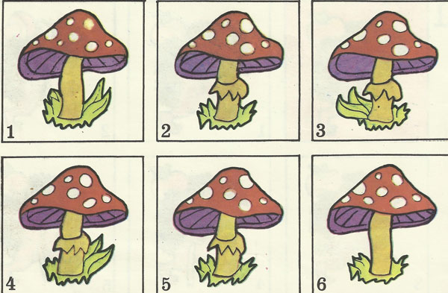

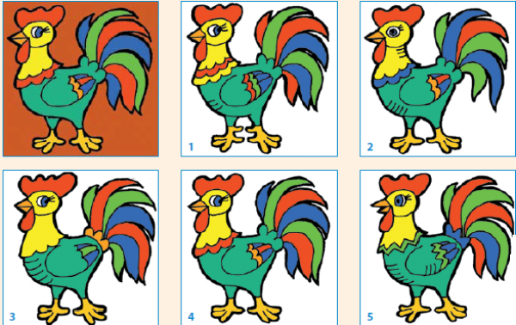

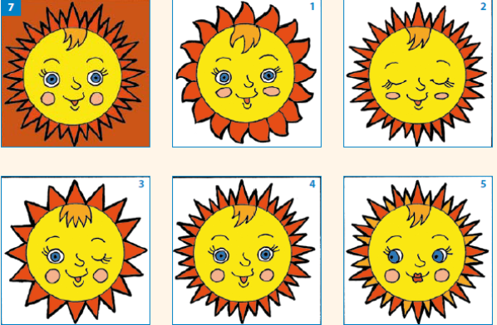

Вправа «Фізкультхвилинка»
Раз – підняли руки вгору
Два – нагнулися додолу,
Три, чотири – прямо стали
Будемо знову починать.
Раз – піднялися,
Два - присіли,
Хай мужніє наше тіло
Руки ззаду покладемо,
Тіло вправо повернемо,
Руки в боки, руки так,
Руки вгору, як вітряк
Чотири, п’ять – на місце сядь!
Заняття №6 « Господар своїх почуттів»
Мета: Розвиток емоційно-вольової сфери та розвиток уяви
Обладнання:картинки з зображенням хмар, фарби, пензлик
Вправа «Вітання»
Мета: підбадьорити
Встань (ім’я дитини), потягнися,
Щиро усміхнися
Треба гарно постаратись
Сядь – рівненько час навчатись!
Вправа «Почуй та намалюй»
Мета: розвиток здатності дітей до відтворення уявних образів.
Інструкція: «Спробуйте до кожного з названих слів зробити який-небудь малюнок».
Орієнтований перелік слів:
машина, дерево, квітка, яблуко, ліс
Вправа «Ланцюжок почуттів»
Мета: сприяти невербальному виявленню емоцій. Уміння «читати» емоції за мімікою людини.
Діти об’єднуються у дві підгрупи. Кожна підгрупа будує «ланцюжок», ставши в ряд за одним. Останньому учаснику на вухо кажуть певну емоцію, яку він повинен передати учаснику перед собою за допомогою міміки. Той, хто зрозумів емоцію, передає її далі. І так, доки дійде до першого.
Вправа «Що тобі нагадують хмари»
Мета: розвиток уяви
Дітям показують картинки з зображенням хмар, а діти повинні сказати на що схожі ці хмари







Вправа «Кляксографія»
Мета: розвиток уяви
На аркуші паперу за допомогою пензлика, нанести різнокольорові фарби. Скласти папір, а потім його розгорнути і висловити,що нагадує кожна композиція.
Вправа «Кулька»
Мета: розвиток дрібної моторики
Вихідна позиція.
Пальці обох рук зібрані пучкою і стикаються кінчиками.
“Надуваємо кульку”: придати пальцям таке положення, яке буває, коли руки тримають м’ячик або кульку.
“Кулька лопнула”: пальці повертаються у вихідну позицію.
Пружну кульку я надую,
Мотузочок зав’яжу.
Ну а потім її здую,
Всім цей фокус покажу.
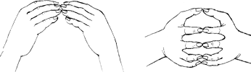

Вправа прощання «Дощ»
Діти повторють рухи за ведучим:
- Подув вітерець – тре долонями;
- Почав капати дощ – клацає пальцями;
- Дощ перейшов у град – стукає руками по колінах;
- Спалахнула блискавка – широко розкриває долоні;
- Вдарив грім – плескає долонями;
- З’явилась веселка – піднімає руки догори.
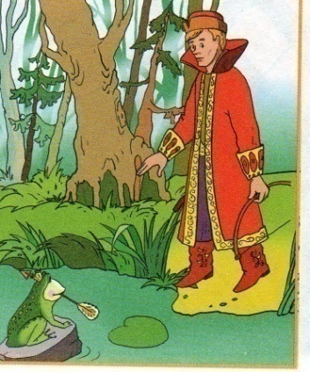
Заняття №7 «Казкова плутанина»
Мета: створення позитивного емоційного настрою. Визначити роль взаємозв’язку настрою та міміки. Вплив кольору на емоційний стан людини. Розвиток уваги
Обладнання: картинки з казковими героями, картки із виразомоблич у різному настрої, жовті кружечки
Вправа «Вітання»
Назви своє ім’я, скажи воно тобі подобається, якщо ні, то яким іменем хотів би, щоб тебе назвали.
Вправа « Хто сховався»
Пропонується дітям розглянути 10 казкових героїв. Пригадати з яких вони казок. Їм дуже подобається гратися. Отже ви закрийте очі, а один герой сховається, кого не стало?
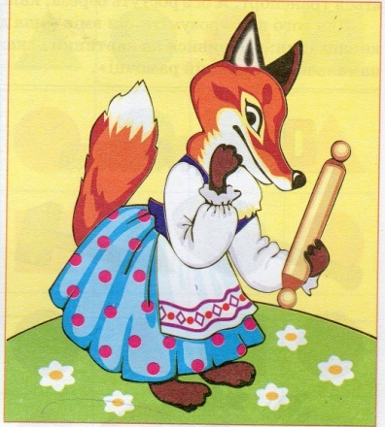


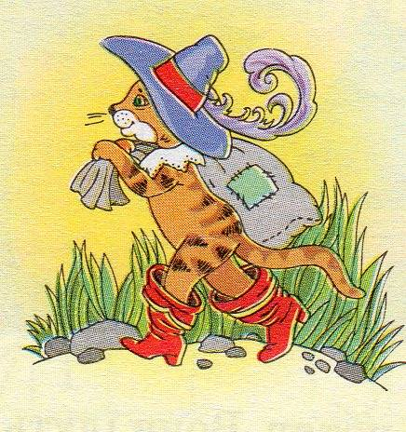
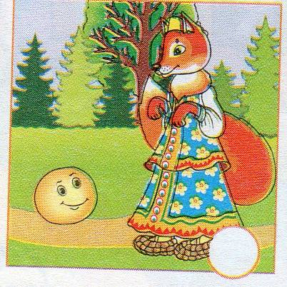


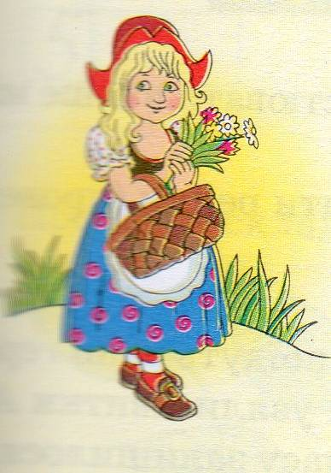


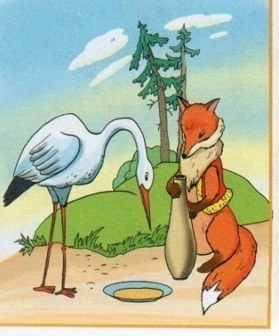

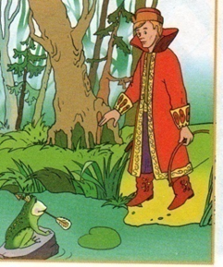
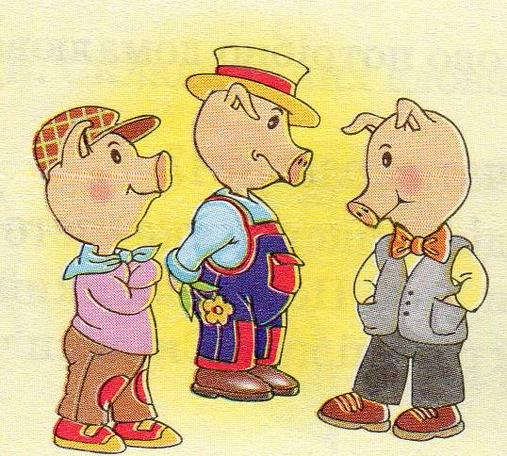

Вправа "Відгадай настрій"
Мета:визначення взаємозв’язку настрою та міміки.
Діти об’єднуються в групи. Кожній команді роздаються по 6 карток із виразом облич у різному настрої. Пізніше називають певний настрій, а діти якнайшвидше повинні підняти відповідну картку, на якій зображено обличчя у певному настрої.
Вправа «Веселі кружечки»
Мета: створити позитивний емоційний настрій.
Діти, на що схожі паперові кружечки, роздані вам? (Сонечко, колобок тощо)
За допомогою фломастерів зробіть, будь-ласка, свої кружечки веселими та прикріпіть на будь-якому місці у класі. (Діти прикрашають кружечками клас)
Від ваших посмішок наша класна кімната стала радіснішою, веселою, світлішою.
Вправа «Словесні диктанти»
Мета: розвиток уваги, уміння слухати, самостійно діяти згідно правил.
- намалюйте дві сливи й три яблука;
- намалюйте у рядок п’ять вишень; перша й остання мають бути з листочками;
- намалюйте у рядок дев’ять кружечків, зафарбуй їх по черзі червоним та синім кольором;
- намалюйте у рядок шість листочків, два зелені, решта – жовті.

Вправа «Ліхтарики»
Мета: розвиток дрібної моторики
Початкове положення: Розташувати долоні перед собою, випрямити їх та розсунути пальці. Стискати та розтискати пальці на двох руках одночасно, супроводжуючи рухи відповідними фразами.
- Ліхтарики засвітилися!
(випрямити пальці)
- 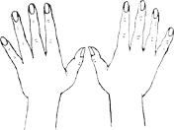
- Ліхтарики потухли!
(стиснути пальці)
- 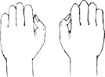
- Вправу виконувати декілька разів.
Завершальна вправа «оплески»
Заняття №8 «Твоє мислення»
Мета: зниження емоційної напруги. Розвиток мислення, дрібної моторики, розвиток емоційної сфери
Обладнання:картинки з парасольками, кольорові олівці, картка з умовними позначеннями
Вправа «Вітання»
Давай привітаємось: Добрий день, (ім’я)! Добрий день, сонце! Добрий день, небо! Добрий день, усім нам! (Розводимо руки в сторону і обіймаємо один одного
Вправа «Розвиток дрібної моторики»
Розфарбувати однакові парасольки однаковим кольором
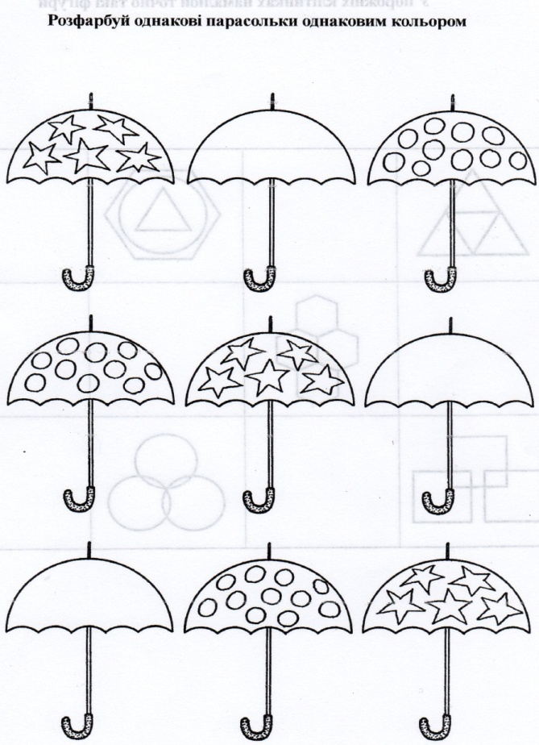

Вправа «Виключення зайвого»
Мета: розвивати мислення й обсяг уваги
Подивіться уважно на зображені тут предмети й знайдіть серед них такий, що відрізняється від інших. Покажіть знайдений предмет і поясніть. Чому він не схожий на інші.

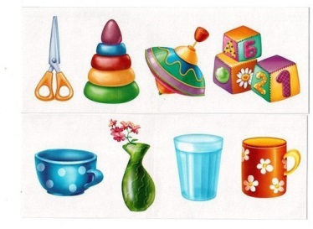

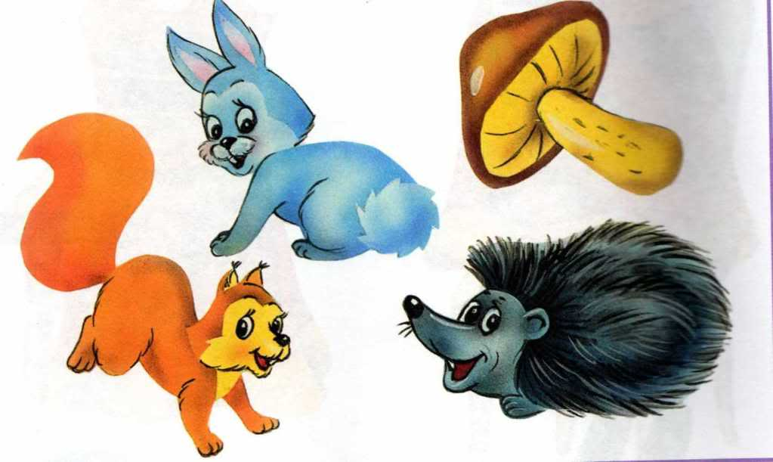

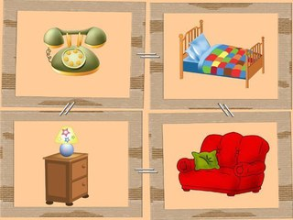

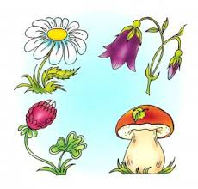
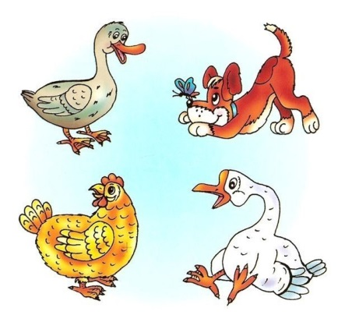

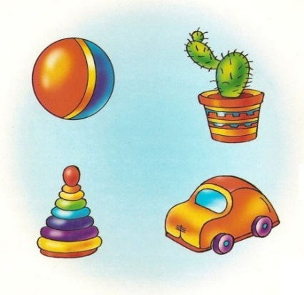

Етюд «Квітка»(ведучий розповідає, а діти імпровізують.)
Мета: зняття емоційної напруги.
Психолог: Теплий сонячний промінь упав на землю й зігрів насіннячко, щолежало в землі. Із насіннячка проклюнувся паросток, а з нього виросла чудова квітка. Пеститься квітка на сонці, тягнеться до тепла і світла кожною своєю пелюсточкою, повертає голівку за сонцем.
(Діти виконують виразні рухи: сідають навпочіпки, голову і руки опускають, потім голову підіймають, розпрямлюють тулуб, руки підіймають - квітка розквітла; голову трохи відкидають назад і повертають - квітка повертається за сонцем. Міміка під час імпровізації: очі напівзаплющені, посмішка на обличчі, м'язи обличчя розслаблені.)
Потім психолог запитує, які відчуття пережили діти, імпровізуючи.
Вправа «Покажи емоцію»
Психолог роздає дітям картки, на яких написані назви емоцій, після чого кожен по черзі повинен вийти в центр кола і показати емоцію за допомогою міміки і жестів. Решта учасників відгадує.
Вправа «Шифрувальник»
Мета: розвивати мислення, вміння аналізувати
Дітям пропонують картку, на якій кожній літері відповідає певне зображення. Вони мають розшифрувати речення, користуючись карткою з умовними позначеннями.

Психолог:
Під пеньком товстий грибок,
Заховався в затінок.
Вдяг червоного бриля,
Каже: «Ти куди, маля?
Біля мене зачекай,
Де було, розповідай!»
Отже,завдання для вас. Погляньте,тут курчатко щось написало,але не літерами, а малюнками. Кожному малюнкові відповідає певна літера. Спробуйте його розшифрувати. Будьте уважним. Це послання незвичайне.
Зашифрований вислів: «Ти гарно працював. Молодець!»

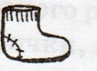

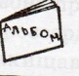
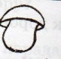

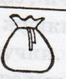
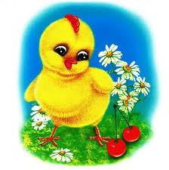
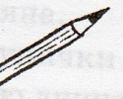

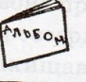



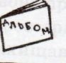




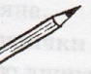
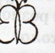
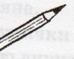

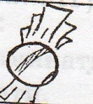
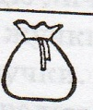

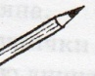
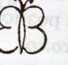
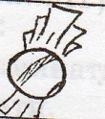
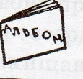



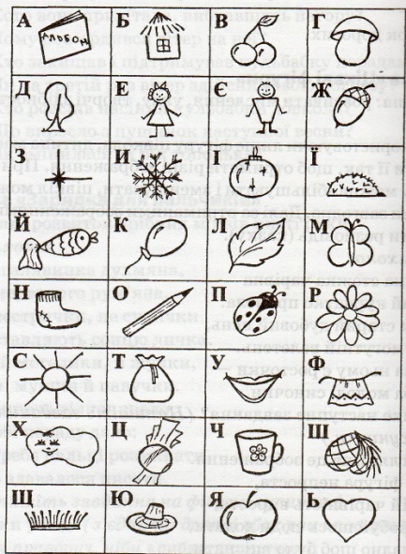

Заняття №9 «Подорож чарівним островом»
Мета: розвиток емоційно-вольової сфери, створення позивного емоційного настрою.
Обладнання:м’яч, кольорові олівці
Вправа «Вітання»
Доброго ранку травам росистим
Доброго ранку квітам барвистим
Доброго ранку сонцю ясному,
Доброго ранку світові всьому,
Доброго ранку кожному з нас!
Тест «Який ти?»
Ключ до тесту
Ти працелюбний і старанний, цінуєш порядок -

Ти цікавий і допитливий, тобі легко вчитися-

Тобі подобається бути найкращим, командиром -

Ти добра людини, любиш допомагати іншим -

Тобі подобається вигадувати, фантазувати –

Вибери й розфарбуй геометричну фігуру, яка подобається тобі найбільше

Вправа «Чунга-Чанга»
Мета:розвиток емоційної сфери дітей, розвиток спроможності розуміти емоційний стан іншої людини й уміння адекватно виразити свій.
Психолог: мандрівник пристав на своєму кораблі до Чарівного острова, де всі завжди радісні й безтурботні. Щойно він зійшов на берег, як його оточили мешканці чудового острова - маленькі чорношкірі діти. І на хлопчиках, й на дівчатках однакові строкаті спіднички, на шиї - намисто, а у волоссі - пір'я. Весело усміхаючись, вони почали пританцьовувати під музику В. Шаїнського «Чунга-Чанга» навколо мандрівника і співати: чудо-острів, чудо-острів — жити на ньому дуже просто. Дуже просто, дуже просто, Чунга-Чанга!
Мандрівник вирішив назавжди залишитися на цьому острові.
- А зараз ми з вами спробуємо створити маленький обряд чародійства. Зніміть з дошки свій стікер, на якому написані негативні риси характеру людей. Тепер давайте зіжмакаємо цей папірець і викинемо в сміття. Кожен з вас викинув ці погані риси – їх більше не існує
Вправа «Гра з м’ячем»
Мета: розвиток мислення
Назви мені овоч, фрукт,тварину дику, свійську, квітку, місто, одяг, меблі, транспорт, колір, дерево, назву казки, ім’я дівчинки, ім’я хлопчика, пору року,їжу, число, букву, прізвище, місяць, птаха

Вправа «Полювання на лева»
Мета: створити добрий настрій, зніти втому.
Психолог промовляє слова, які супроводжуються певними рухами, діти повторюють за ним.
- Ми йдем полювати на лева! (впевнений хід по колу)
- Не боїмось ми нічого. (заперечу вальні рухи руками)
- Ой, а це що? – Це болото! Чав! Чав! Чав! (обережний хід з високо піднесеними колінами)
- Ой, а це що? – Це море! Буль! Буль! Буль! (рухи, що імітують плавання)
- Ой, а це що? – Це поле! Туп! Туп! Туп! (гучне тупотіння)
- Ой, а це що? – Це дорога навпростець (впевнений хід)
- Ой, а це хто такий великий? (показують який) Такий пухнастий! (показують рухами, ніби погладжуючи)
- Ой, та це ж лев! (показують, як злякалися. Далі рухи повторюються)
- Побігли додому через поле! Туп, туп, туп!
- Через море! Буль, буль, буль!
- Через болото! Чав, чав, чав!
- Прибігли додому! Двері зачинили! Які ми молодці! (показують жестами і мімікою)
- Які ми хоробрі! (показують мімікою)
- Похвалимо себе! (погладжують себе по голові)
Вправа «Щасливі предмети»
Мета: виховувати взаємодопомогу, чуйність
Психолог об’єднує дітей у групи і роздає картинки з малюнками різних предметів: вікон, дерев, будинків, черевики, тарілка, вазон Кожна група повинна придумати сценку про те, як зробити, щоб той чи інший предмет був щасливий. Наприклад, щоб вікно стало щасливим, його потрібно помити. Діти повинні показати свої сценки за допомогою міміки та жестів. Решта відгадують, які предмети зображують їх товариші та що було зроблено. Щоб ці предмети почувалися щасливими
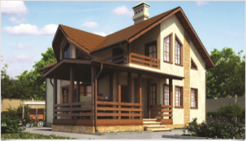
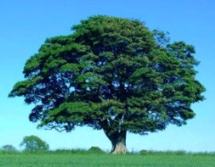
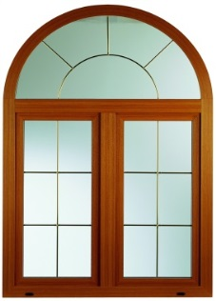

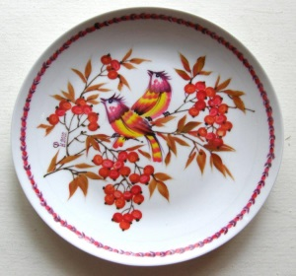
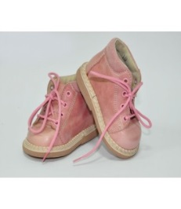

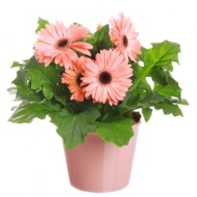

Вправа «Прощання»
Мета:продовження об’єднання дітей, створення доброзичливої та веселої атмосфери.
Діти утворюють стовпчик зі своїх кулачків і з посмішкою промовляють: «До побачення!»
Заняття №10 «Квітка – семицвітка»
Мета: створення позивного емоційного настрою, емпатії, взаємної довіри. Розвиток емоційної та пізнавальної сфери
Обладнання:квітка настрою, картки
Вправа «Вітання»
Мета: підбадьорити
Психолог, тримаючись за руки з дітьми говорять один одному: „Я рада тебе бачити ! Я радий вас бачити!”
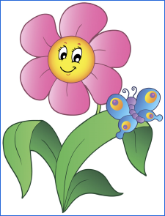
Яскрава квітка у класі розквітла
Треба до неї звернутись привітно
Посміхнутися й сказати:
„Раді ми тебе вітати !”
Квітка наша чарівна
Завдання має для нас вона
Сьогодні з квіткою – семицвітною
Будемо грати,
Виконувати всі завдання
І знання закріпляти.
Вправа «Квітка настрою»
Мета: розвиток емоційної сфери.
Дітям пропонується взяти пелюстку такого кольору, якого на її думку у неї настрій. Обговорення.
Вправа «Щось тут не так»
Мета: розвиток увагу, мислення.
Помилки бувають різні:
І маленькі, й дуже грізні.
Щоб в житті їх не робити,
Будемо зараз їх ловити.
Взимку в полі все цвіте –
І волошки й жито.
Гріє сонце золоте –
Ласкаво і привітно.
Морозець щипає щічки
Кличе дітлахів до річки
Щоб купатись і пірнати
І під сонцем засмагати.
Вправа - Гра «Знайди помилку»
Мета: розвиток уваги, мовлення, мислення.
Дітям показують картинки, на яких, щось недомальовано. Дитина має роздивитися і знайти помилки, те, чого не вистачає

Вправа – завдання «Спробуй виконати»
Мета: розвиток пам’яті, уваги, слухового сприйняття.
Психолог знайомить дітей із завданням. Картки з намальованими геометричними фігурами означають виконання певного руху, а саме:
□ - руки в сторону
○ – руки вгору
▲ – руки вниз
Психолог показує дитині картку, а дитина виконує відповідні рухи. (можливо,під спокійну музику)

Вправа «Напечемо млинців»
Мета: розвиток дрібної моторики
По черзі торкатися поверхні столу тильною стороною кисті руки і долонею.
На сметані, на яйці
Тісто зробимо на млинці.
Напече нам мама їх
Гаряченьких та смачних.
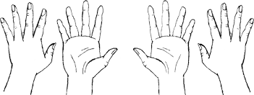

Вправа прощання «Подаруй усмішку»
Мета: створення позитивного емоційного настрою, емпатії, взаємної довіри.
Психолог звертається до учнів зі словами:
Звати як мене, скажи?
Звати як тебе, скажи?
Ми з тобою грались дружно?
Отже, разом не сутужно!
Зустріч нову призначаймо,
Усім щастя побажаймо.
Руку стисни на прощання
Усміхнись як сонце раннє!
Дитина легким подихом здуває зі своїх вуст усмішку у складені човником долоні і відпускає її у добрий, щирий та привітний світ.

Заняття №11 «У гостях у бджілки»
Мета: створення позитивного емоційного фону, підвищення впевненості у собі, усунення страхів. Розвиток інтелектуальних здібностей, дрібної моторики
Обладнання: картинки з малюнками
Вправа «Привітання»

Мета: підбадьорити
Залетіла бджілка до нас
Звеселила дуже нас
Лінь забрала і розмови
Світ зробила кольоровим
Нумо, плеснемо в долоні
Посміхнімось ми разом
Сонця промені червоні
Сили нам дадуть цілком
До роботи візьмемось –
Що заняття це вдалось!
Вправа «Групування за асоціаціями»
Мета: навчити дітей мнемічного прийому групування за змістом
Дитині пропонується слова: зима, ялина, птах, ліс, гніздо, річка, сніг, риба. Психолог розповідає про те, що для кращого запам’ятовування ці слова потрібно об’єднати в пари за змістом. Наприклад: сніг-зима, ялина-ліс.
Вправа «Назви слова»
Мета: розвивати пам’ять та мислення
Називається пара слів, діти повинні запам’ятати кожне слово в парі. Після чого називається слово, а діти називає його пару:
- Собака-будка;
- Пташка-зерно;
- Дім-вікно;
- Кімната-стіл;
- Двері-ручка;
- Дерево-листок;
- Стіл-пиріг;
- Зима-мороз;
Вправа «Паровозик»
Мета: створення позитивного емоційного фону, підвищення впевненості у собі, усування страхів, згуртування групи, формування довільного контролю, уміння підпорядковуватися вимогам одного.
Діти стоять одне за одним, тримаючись за плечі. «Паровозик» везе дітей, долаючи з «вагончиками» різні перешкоди.
Вправа «Будь уважний»
Мета: розвиток інтелектуальних здібностей та здатності виділяти головні ознаки.
Коли почуєш слово, яке літає, ти «махаєш руками». Почувши слово, яке не літає – мовчите: горобчик, комахи, дерева, помідор, лелека, слон, книжка, метелик, поїзд, сніг, ялинка, літак, квіти, папір.
Вправа «Домалюй малюнок»
Мета: розвиток моторики рук

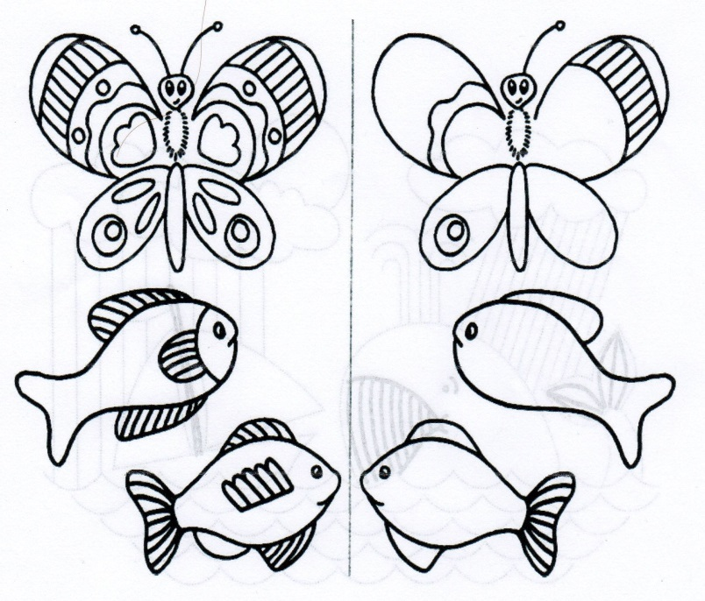

Вправа «Прощання»
Психолог, взявшись за руки з дитиною, прощається зі словами:
„Ти і я, я і ти
Ми є друзі - назавжди !”

Заняття №12 «Загадковий світ всередині мене»
Мета: розвиток емоційної сфери, уміння адекватно виражати свій гнів, показати дітям унікальність кожного учня. Розвиток пізнавальної сфери
Обладнання: камінці, горіхи,торбинка
Вправа « Привітання»

Мета: створення позитивного емоційного настрою на працю.
Барвистий метелик у клас залетів
І нас до роботи мерщій запросив
Крильцями яскравими він радісно тріпоче
І завдання нам розказати хоче
Вправа « Класифікація»
Мета: розвиток логічного мислення, пам’яті
Діти читають набір слів, які можна об’єднати в групи за різними ознаками а потім просять назвати слова, які вона запам’ятала.
Ложка, липа, ромашка, шапка, лев, вилка, береза, троянда, пальто, кінь, каструля, ялинка, незабудка, рукавички, ведмідь.
Вправа «Я особливий»
Мета: показати дітям унікальність кожного учня.
Попросіть дітей дістати та роздивитися принесені з дому маленькі предмети. Запропонуйте в групах по чотири розкласти предмети за будь-якими ознаками, наприклад за розмірами. Запропонуйте довести, що навіть схожі предмети відрізняються. Нехай знайдуть і покажуть їх особливі прикмети. Підведіть дітей до висновку, що в природі однакові предмети зустрічаються дуже рідко. Попросіть дітей скласти всі камінці в одну гірку. Підведіть дітей до висновку, що різні камінці доповнюють один одного, утворюючи єдине.
Об’єднайте дітей в пари. Дайте завдання порівняти візерунки на долонях. Підкресліть, що у людей абсолютно однакових узорів на пальцях та долонях не буває. Це говорить про унікальність кожного учня. Його унікальність – його цінність.
Зробіть висновки про неповторність кожного учня, його схильностей, інтересів. Про те, як таланти та якості кожного учня роблять всіх разом унікальним класом
Вправа «Коректурна проба»
Мета: розвивати увагу, мислення
Дітям потрібно порахувати корівок з одним рогом, двома рогами, одним вушком, двома вушками, одним рогом і одним вушком, двома рогами і двома вушками, корівок без вушок, одним рогом і двома вушками, двома рогами і двома вушками.
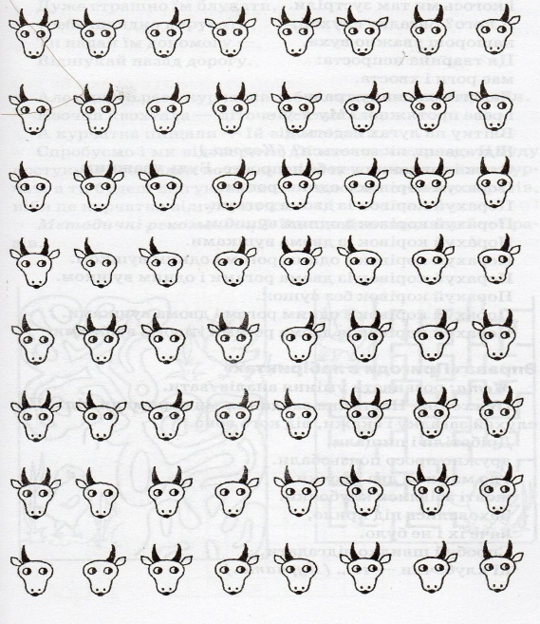

Вправа «Доповніть прислів’я»
Мета: розвивати логічне мислення, мовлення
Вода потекла, весну…(принесла)
Грак на горі – весна на…(дворі)
Зробив діло – гуляй…(сміло)
Стук, грюк, аби з …(рук)
Поспішиш – людей…(насмішиш)
І сам не гам, і другому не…(дам)
Хто багато читає, той багато…(знає)
Вправа «Торбинка гніву»
Мета:формування адекватного самовираження гніву.
Психолог: Є у нас чарівна торбинка і зветься вона «торбинкою гніву». Потрібно взяти її у руки і голосно в неї покричати. Спробуєш?
Діти кричать у торбинку
Психолог: Що ви відчували?
Завершальна вправа «оплески»

Заняття №13 «У колі друзів»
Мета: створення позитивного емоційного настрою, атмосфери довіри,зняття емоційного напруження. Формування доброзичливих міжособистісних стосунків, самосвідомості. Розвиток зорової пам’яті. уваги
Обладнання:м’яч, різні предмети
Вправа «Привітання»
Мета: створення позитивного емоційного настрою, атмосфери довіри та
доброзичливості, зняття емоційного напруження.

Я всміхаюсь сонечку:
„Здрастуй золоте!”
Я всміхаюсь квіточці,
Хай вона цвіте
Всміхаюсь дощику:
„Лийся, мов із відра!”
І тобі всміхаюся,
Зичу я добра!
Вправа «Коректурна проба»
Мета: розвивати увагу, мислення
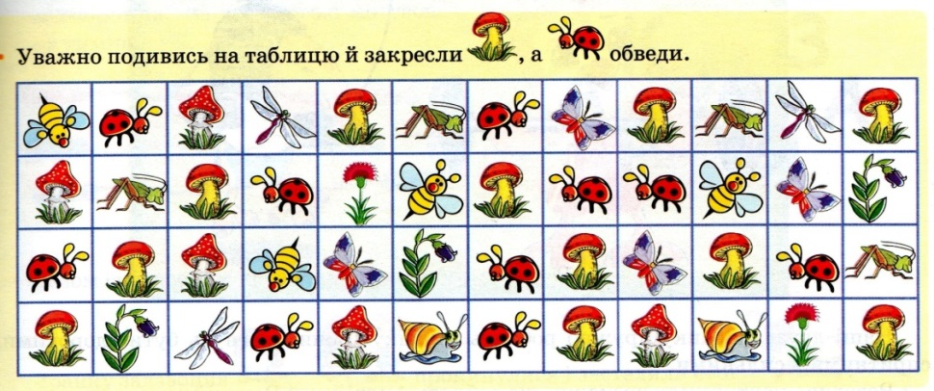

Вправа «Я твій друг»
Мета:формування доброзичливих міжособистісних стосунків.
Станьте в пари і повторюйте за мною:
У мене є ніс (показують на ніс) -
І у тебе є ніс (показують на ніс сусіда),
У мене щічки рожеві (показують на щічки) -
І у тебе щічки рожеві (показують на щічки сусіда),
У мене губки солодкі (показують на губи) -
І у тебе губки солодкі (показують на губи сусіда),
Обнімімось, подружімось(обнімаються),
Я тебе люблю - і ти мене любиш,
Я твій друг - і ти мій друг!
Гра «Чарівний стілець»
Мета: формування самосвідомості, гармонізація домагання визнання.
Ведучий кидає м’який м’яч одному із дітей, хто впіймає сідає на «чарівний стілець» і каже про себе гарні, ласкаві або приємні слова. Гра продовжується, доки всі діти не побувають на «чарівному стільці».
Вправа «Фотоапарат»
Мета: розвиток зорової пам’яті, уваги
Перед дитиною на столі розкладаються предмети (не більше 7). Дитина протягом 30с. запам’ятовує, що де лежить. Потім відвертається, а психолог перекладає або замінює предмети. Дитина повинна виявити,що змінилося.

Вправа «Пори року»
Мета: розвиток вміння групувати предмети
Дітям пропонується з'єднати лініями сніжинку, підсніжник, метелика і жовтий листок із відповідною порою року. У яку пору року ти народився?
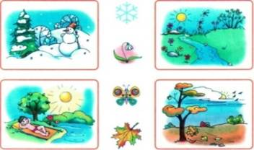

Вправа «Прощання»
Збігають хвилини,
Прощатись пора.
Усім наостанок
Бажаю добра.

Заняття №14 «Бджілка –трудівниця»
Мета: створення позитивного емоційного настрою. Розвиток спостережливості. Розвиток пізнавальної сфери
Обладнання:кольорові долоні
Вправа «Привітання»
Мета : створення позитивного емоційного настрою на працю.
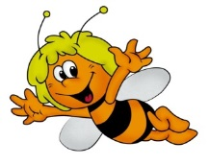
Психолог вітається з дітьми словесно та потискуванням руки.
Бджілка - трудівниця залетіла в клас,
До роботи бджілка запросила нас,
Зараз на уроці бджілці допоможемо.
Разом із трудівницею все зробити зможемо!
Вправа «Назви одним словом»
Мета: розвиток мислення
- Оленка, Тетяна, Олесь, Андрій, Сашко, Артем, Данило.
- А,б,в,г,д…
- Понеділок, вівторок, середа…
- Січень, лютий, липень, жовтень.
- Чашка, тарілка, миска…
- Москва, Київ, Полтава…
- Морква, буряк, картопля…
- Кросівки, туфлі, кеди…
- Зима,літо, весна, осінь
- Полуниця, суниця, смородина…
- Заєць, ведмідь, вовк…
- Зелений, червоний, синій…
- Береза, липа, каштан…
- Троянда, ромашка, гвоздика…
- Автобус, поїзд, літак…
- Суп, каша, борщ…
- Плаття, шорти, кофта…
Вправа «Чарівні слова»
Мета: розвивати слухову пам’ять
Дітям зачитують 10 слів, які не пов’язані за змістом. Діти мають прослухати, запам’ятати ці слова й одразу відтворити їх вербально в будь-якому порядку.
Стіл, дуб, море, вікно, дим, чашка, літак, мед, груша, око
Вправа «Домалюй малюнок»
Мета: розвиток моторики рук
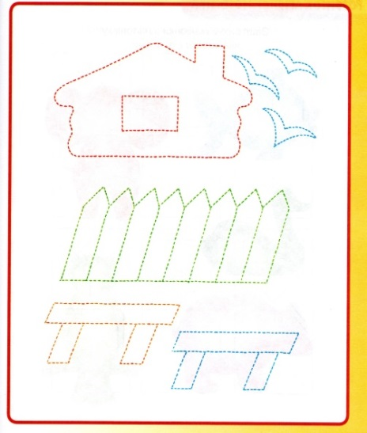


Вправа «Фізкультхвилинка»
Встало вранці ясне сонце, -
Зазирнуло у віконце.
Ми до нього потягнулися,
За промінчики взялися.
Будемо дружно присідати,
Сонечко розвеселяти.
Встали-сіли, встали-сіли,
Бачиш, як розвеселили.
Вправа «Кричалка-шепталка»
Мета: розвиток спостережливості, уміння діяти за правилами
Заготовлено три силуети долоні (червоний, жовтий, синій)
Червона долоня – кричала. Якщо показують червону долоню, то можна бігати, кричати, стрибати
Жовта долоня – шепталка. Якщо показують жовту долоню, то треба тихо пересуватися і шепотіти
Синя долоня – мовчанка. Якщо показують синю долоню, то необхідно завмерти на місці і не ворушитися
Вправа «Їжачок»
Мета: розвиток дрібної моторики
Вихідна позиція.
Поставити долоні під кутом одна до однієї. Розташувати пальці однієї руки між пальцями іншої. Ворушити прямими пальчиками.
Як ти носиш, їжачок,
Так багато колючок?
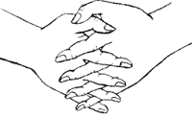

Завершальна вправа «оплески»
Заняття №15 «У країні фантазії»
Мета: створення приємної атмосфери на занятті, розвиток емоційної сфери. Розвиток мовлення, уваги. Мислення, вміння орієнтуватися в просторі
Обладнання:картинки
Вправа «Вітання»
Мета: підбадьорити
Сьогодні у нас незвичайне заняття.
Сьогодні ми зробимо ще один крок
В країну цікаву, країну чудову,
Де наша у ява чекає нас знову
То ж мерщій рушаймо в путь
Щоб у неї зазирнуть!
Вправа «Компліменти»
Мета: розвивати в дітей мовлення, створити приємну атмосферу на занятті
Усі говорять одне одному компліменти, передаючи один одному клубок ниток, що поєднують дітей і роблять мереживо.
Вправа «Плутанина»
Мета: розвивати увагу, мислення, вміння орієнтуватися у просторі
Художник малював картинки, і щось переплутав. Ви повинні виправити помилки
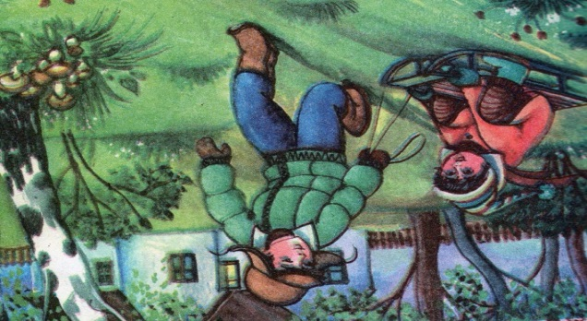
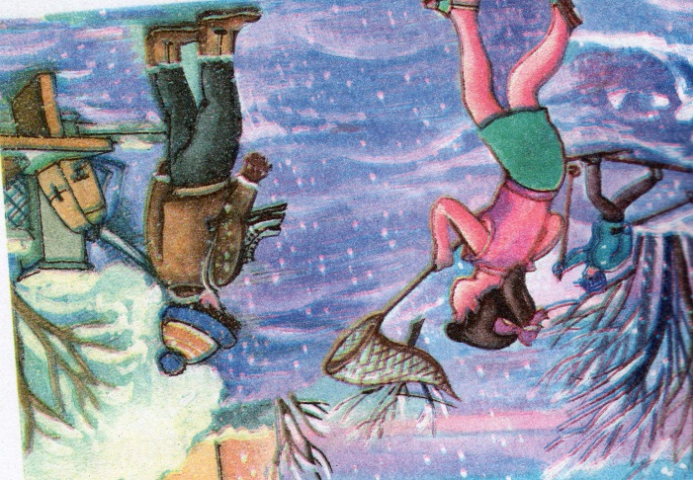

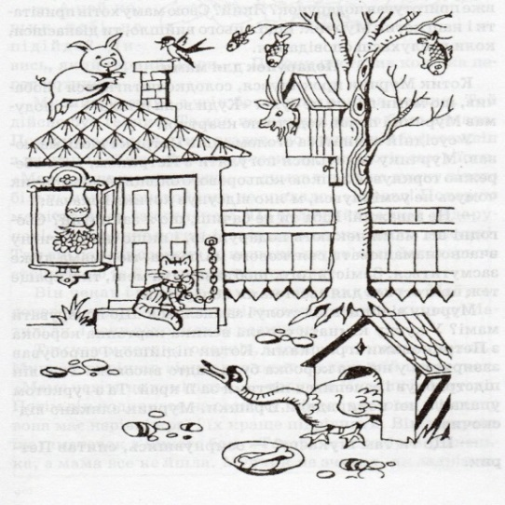

Вправа «Тренуємо емоції».
Мета: розвиток уяви
Психолог пропонує дітям відтворити на обличчі і показати в дзеркалі емоції:
- радість;
- злість;
- здивування;
- страх;
- сором’язливість;
- роздратування;
Вправа «Кошенята»
Мета: розвиток вміння встановлювати подібність об’єктів
Дітям пропонується розглянути малюнок і відгадати, де чиї тіні. З'єднати кошенят з їхніми тінями.
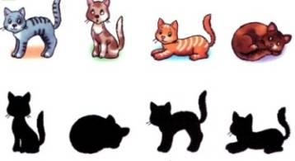

Вправа «Сонячний зайчик»
Дітям пропонується заплющити очі та під словесний супровід
психолога уявити собі сонячного зайчика.
Психолог: - Сонячний зайчик зазирнув тобі в очі. Заплющ їх. Він побіг далі по
обличчю, ніжно погладь його долонями: на лобі, на носі, на ротику, на щічках, на
підборідді. Погладжуй ніжно, щоб не злякати. Погладь голову, шию, руки, ноги…
Він скочив тобі на животик – погладь його там. Сонячний зайчик любить тебе,
подружися з ним.
Заняття №16 «Озеро доброти»
Мета: активізація та стимулювання пізнавальної, емоційно-вольової сфери
Обладнання:картинки з малюнками, зашифроване слово
Вправа «Привітання»
Мета: створення позитивного емоційного настрою, атмосфери довіри та
доброзичливості, зняття емоційного напруження.

Доброго ранку! Доброго дня!
Треба вітатись чемно щодня
Усмішку людям треба давати
Доброго ранку! – всіх привітати
Вправа «Чим відрізняються»
Мета: розвиток уваги, мислення
Психолог пропонує дітям пари малюнків та запитує, чим відрізняються предмети на них:
- табурет і стільчик
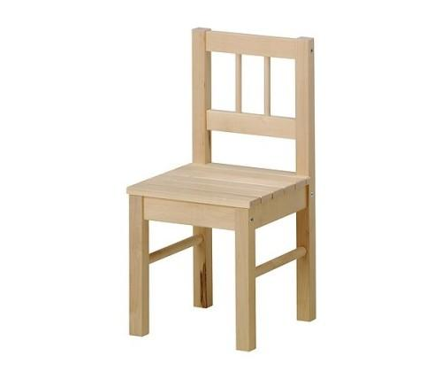
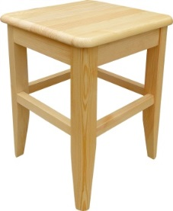

- яблуко і груша

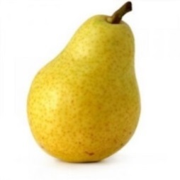

- склянка і чашка



Вправа «Графічний диктант»
Мета: розвиток мислення, дрібної моторики, вміння працювати за зразком.
Психолог: починаємо малювати перший візерунок.
Постав олівець на крапку згори. Увага! Малюй лінію: одна клітинка вниз. Не відривай олівця від паперу. Тепер одна клітинка праворуч, одна вгору, одна клітинка праворуч, одна вгору, одна клітинка праворуч, одна вниз, одна клітинка праворуч, одна вниз, одна клітинка праворуч, одна вгору, одна клітинка праворуч, одна вниз.
Далі малюй такий самий візерунок самостійно.
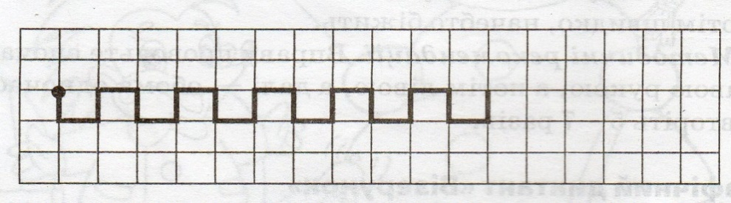

Вправа «Озеро Добра»
Мета: релаксація, зняття емоційного напруження
Діти сидять у колі. Просимо їх заплющити очі і вибрати зручну, розслаблену позу.
Психолог.Уявіть собі, що ви опинилися в чарівному місці, де ви – господарі. Це може бути ліс, може бути квіткова поляна, гора інша планета, дім, замок. Вибирайте буд-яке місце. Навколо вас тепло й сонячно, ви відчуваєте себе дуже гарно у вашому чарівному місці. Уявіть собі тварин і птахів, ваших друзів. Ви йдете стежкою і виходите до кришталевого, прозорого озера. Це – озеро добра, ніжності, лагідності. Наберіть у долоні цієї чарівної води з озера. Озеро ділиться з вами добротою, лагідністю, ніжністю. А зараз можете розплющити оченята.(коли діти розплющать очі, перед кожним із них стоятиме склянка з водою. Пропонуємо дітям випити воду з «Озера Доброти»)
Бесіда «Що таке доброта?»
(«Шифрувальник на ст.54)
Дітям пропонується малюнок із зашифрованим словом «доброта». Після того як діти розшифрували слово, просимо їх відповісти на запитання:
- Що таке доброта?
- Де живе доброта?
- Якого вона кольору?
- Хто може бути добрим?

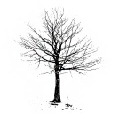

Вправа «Птах летить»
Мета: розвиток дрібної моторики
Вихідна позиція.
Руки розташувати перед собою (долонями до себе). Великі пальці сплести – це “голова” птаха. Решта пальців – “крила”. Помахати ними.
В небі пташечка летіла,
На галявину присіла.
(Помахати “крилами”)
Посиділа, відпочила,
Й до гніздечка полетіла.
(Притиснути долоні до себе)
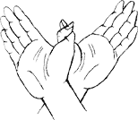

Вправа «Прощання»
Психолог, взявшись за руки з дитиною, прощається зі словами:
- Ти і я, я і ти
Ми є друзі – назавжди!

Заняття №17 «З чого усе починалося…»
Мета: створення позитивного емоційного настрою. Розвивати вміння самоусвідомлення та самопізнання. Розвиток мислення
Обладнання: конверт із розрізаним на частини малюнками.
Вправа «Привітання»

Мета: створення позитивного емоційного настрою, атмосфери довіри та доброзичливості, зняття емоційного напруження.
Сьогодні поїдемо ми за знаннями
Кмітливість візьмемо в дорогу із нами.
Фантазія може в путі знадобитись
Багато всього нам ще треба навчитись
Вправа «Визначення послідовності подій»
Мета: виявити можливість установлення дітьми просторово-часових і причиново-наслідкових зв’язків за серією сюжетних картинок.
Інструкція. Дітям показується перемішані картинки. З цих картинок тобі потрібно скласти історію. Потрібно знайти з чого все починалося, що сталося потім, чим усе завершилось. Картинки поклади по черзі одна за одною.
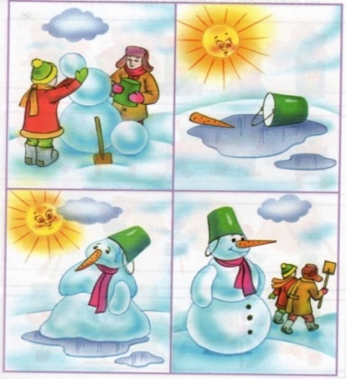

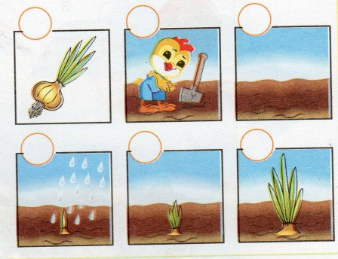
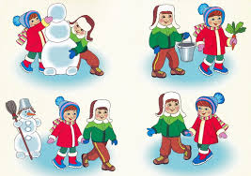

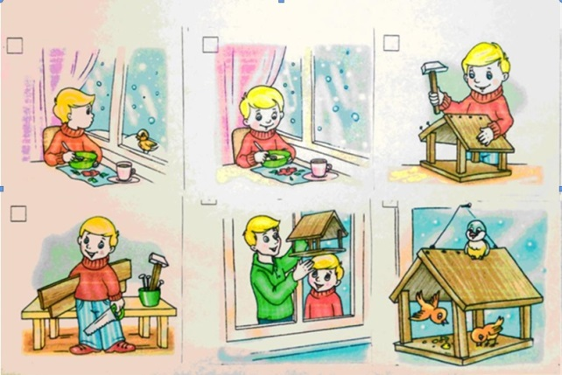
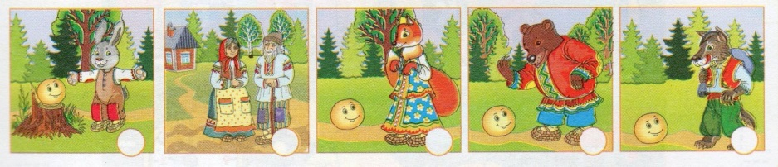
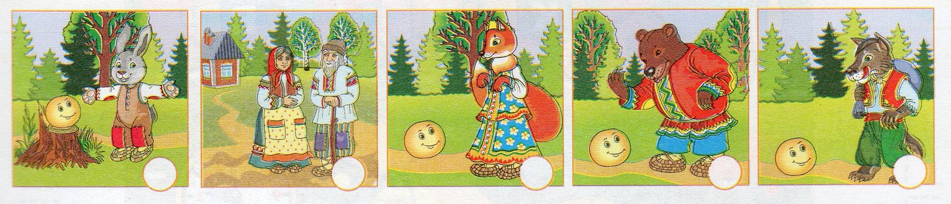
Вправа «Як я виглядаю збоку»
Мета: усвідомлення важливості прийняти своє «Я», підвищення самооцінки
Дітям пропонується об’єднатися у дві групи за принципом «веселий – сумний» та сісти зручно відповідно за поділом. Група «сумних» отримує завдання не вербально показати вигляд сумної людини. Група «веселих» повинна розсмішити сумного учасника, викликати усмішку.
Обговорення.
Вправа „Допоможи художникові скласти малюнок”
Мета: розвиток мислення , уяви, дрібної моторики
Діти отримують конверт із розрізаним на частини малюнками.
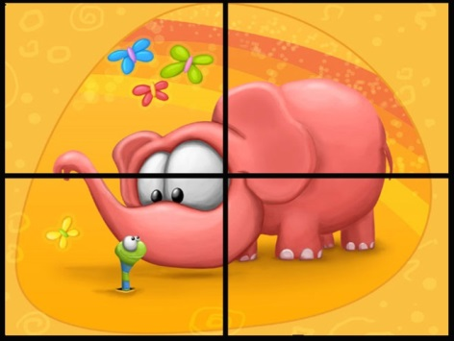
Завдання : скласти малюнок та розповісти, що у них вийшло

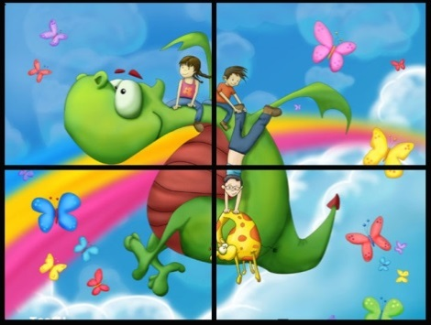

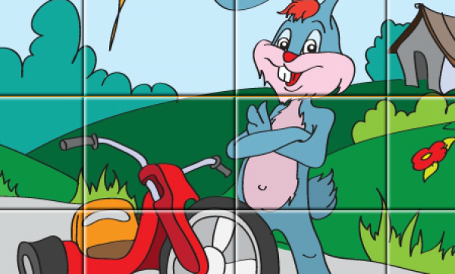

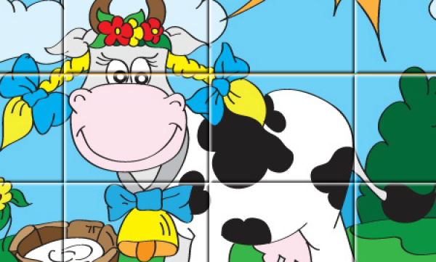

Вправа «Прощання»
Сідає сонечко за гай
І я кажу тобі: „Бувай”
Але мене не забувай
На нову зустріч ти чекай
Заняття №18 «Мій настрій»
Мета: створення ситуації психоемоційного комфорту, зняття емоційного напруження. Розвиток емоційно-вольової сфери. Розвиток уваги, мислення, дрібної моторики
Обладнання: рибки , коробка або корзина, значки
Вправа «Вітання»
Мета: підбадьорити
Доброго ранку! Доброго дня!
Хай плещуть долоньки!
Хай тупають ніжки!
Працює голівка!
Доброго ранку! Доброго дня!
Бажаю вам я щастя й добра!
Вправа «Домалюй малюнок»
Мета: розвиток моторики рук
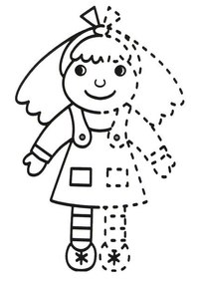
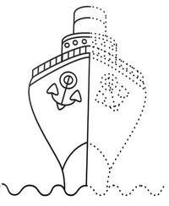
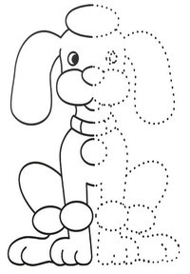

Вправа «Шукаємо помилку»
Психолог. Я читатиму розповідь. Уважно стежте за моєю мовою. Якщо почуєте якусь плутанину або те чого не може бути, - потупайте ногами, а потім поясніть чому ви перервали розповідь, і виправте мою помилку.
Розповідь із нісенітницями
Зібралась я якось у ліс. Взяла із собою собаку, рюкзак і лижі. Приходжу до лісу вдягаю ковзани й починаю рухатися по лижні. Раптом моя кішка щось побачила. Під ялинкою сидів рудий заєць. Собака занявкав, заєць кинувся бігти. Заєць від собаки втік, адже він бігає повільно. Тоді мій собака став копати землю й розкопав - що б ти думав? Гриб! Ні, звичайно, не гриб, нірку, а у нірці жила ворона. Мені захотілося їсти. Дістала я з портфелю два бутерброди й термос із кавою. Один із пиріжків я дала собаці. Ми поїли раптом я почула стукіт коліс, отже близько була залізниця. Ми пішли на звук поїзда й незабаром дістались до станції. На станції я зняла ковзани, дістала з валізи гроші й купила квиток на електричку. Через кілька хвилин ми сіли у вагон автобуса й вирушили в дорогу. От і казочці кінець, а хто слухав молодець!
Вправа «Риба для роздумів»
Мета:розвиток самосвідомості, самопізнання учасників.
Корзина, в якій знаходяться рибки, ставиться в центрі кола. Кожен учасник по черзі ловить "рибу" і зачитує речення, завершуючи його своїми словами. Після кожної відповіді відбувається обговорення, тривалість якого визначає ведучий, що дає сигнал переходу черги до іншого "рибалки".

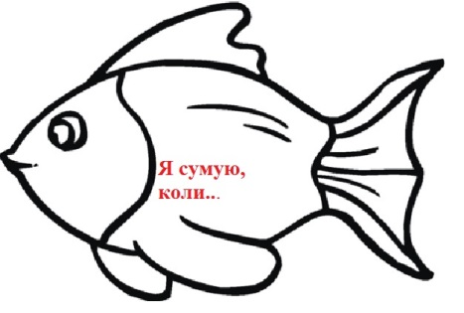
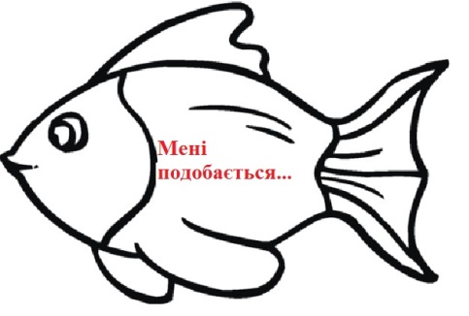


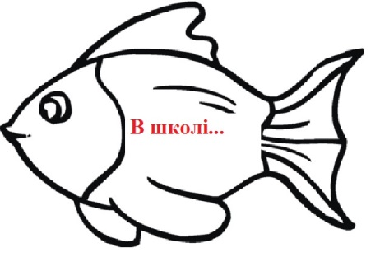




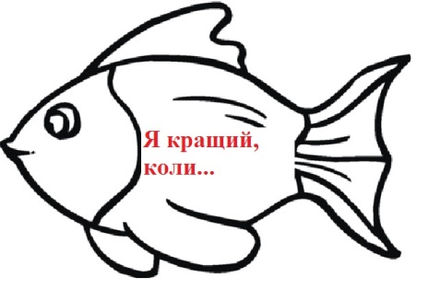
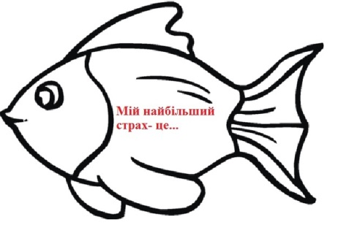

Вправа «Ліс».
Мета:зняти нервово-психічне напруження, створення ситуацій психоемоційного комфорту
Діти отримують значки-ролі:сонечко, хмарки, дерева, зайчик, пташки.
Розігрується сценка: у лісі сонячно, пташки літають, зайчики стрибають, дерева підняли гілочки і гойдають ними – радість; раптом налетів вітер, вилетіли хмарки, почався дощ - дерева пригнулися , пташки і зайчики сховались під дерева, дерева закривають їх – страшно, сумно; потім знову засвітило сонечко – радість (2-3 рази).



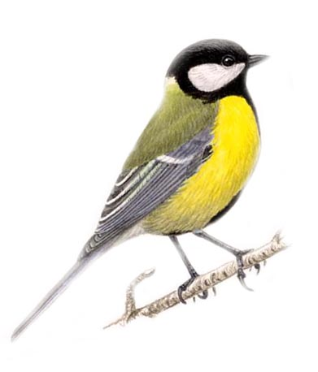

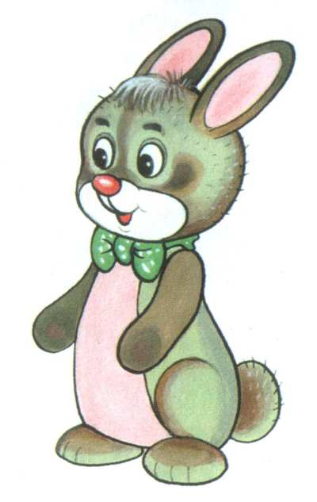


Вправа «Веселі клоуни»
Мета: розвивати уяву, емоційно-вольові процеси
Дітям необхідно обрати веселого клоуна, який намагається розсмішити «несміянок». Психолог пояснює дітям, що використовується міміка і жести, інтонація, розповіді
Вправа «Прощання»
Наша зустріч не остання
Слухайте моє побажання:
Будьте відвертимиви зі мною,
Я відверта з вами.
То скажіть чи все гаразд
Було на занятті в нас?

Заняття №19 «Загадковий світ емоцій»
Мета: розвиток спроможності розпізнавати свій емоційний стан. Розвиток емоційно-вольової сфери. Розвиток уваги, спостережливості
Обладнання: картинки
Вправа «Привітання»
Мета: створення позитивного емоційного настрою,зняття емоційного напруження.
Діти вітається по особливому - „лікоть до ліктя”,
називаючи при цьому ім’я дитини, яка стоїть поруч.

Джміль в віконце заглядає
Скоса дивиться на нас
Чого ми відпочиваємо ?
До роботи нам вже час
Вправа «Знайди розбіжності»
Мета: розвиток уваги, спостережливості.
Дітям пропонується розглянути дві картинки, які на перший погляд схожі між собою, але мають розбіжності. Діти повинні їх відшукати
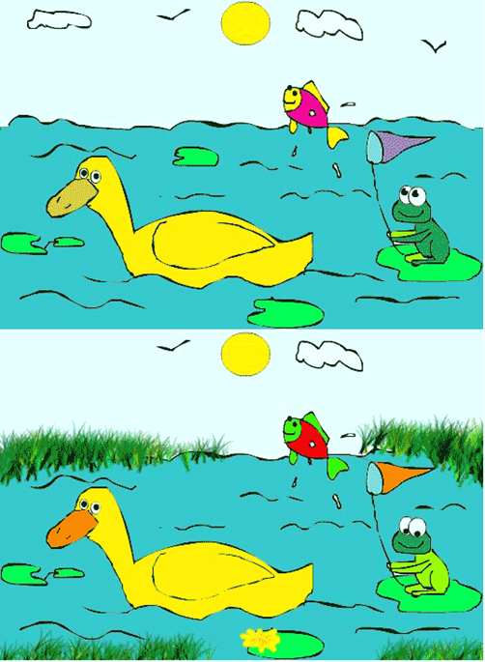

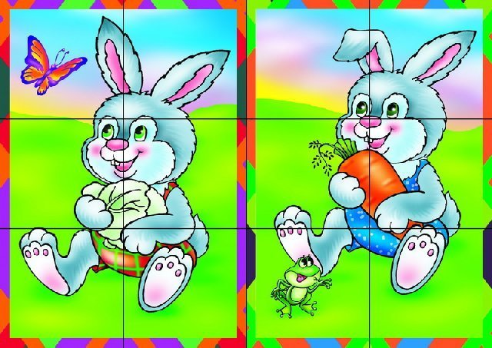

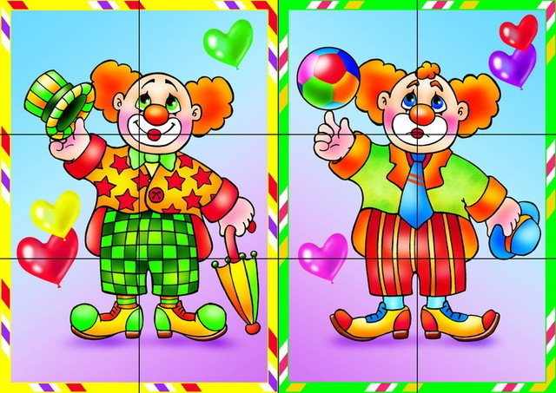

Вправа - релаксація з психогімнастикою «Надокучлива муха»
Уяви собі, що ти лежиш на галявині, сонечко тебе зігріває, рухатися не хочеться. Раптом муха прилетіла і сіла на чоло. Щоб зігнати муху, порухай бровами. Муха крутиться біля очей – покліпайте ними, перелітає із щоки на щоку – надувай по черзі кожну щоку, сіла на підборіддя – порухайте щелепою. І полетіла далі.
Вправа «Дерево емоцій»
Мета: зняття емоційного напруження, навчити розпізнавати свій емоційний стан
Протягом дня ми відчуваємо величезну кількість різних емоцій. І не всі вони бувають позитивними, є ще образа, злість, смуток.
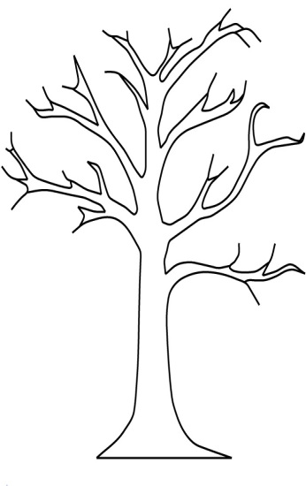
Дітям пропонується вибрати той листочок з емоцією, яка відповідає її настрою і приклеїти на дерево.
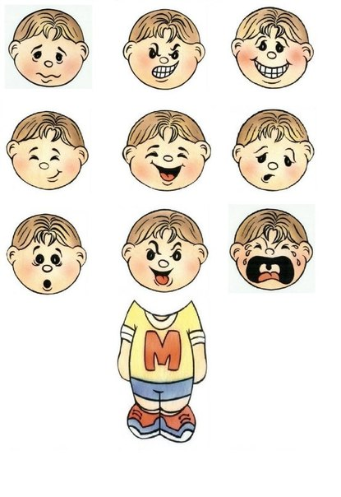

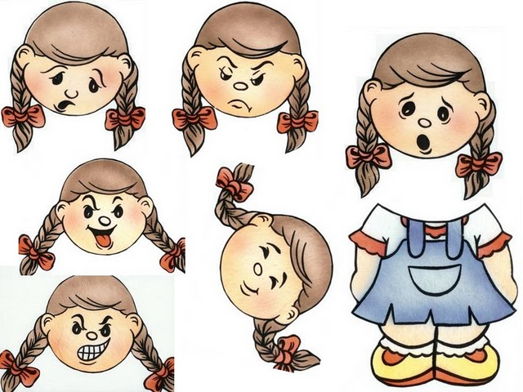


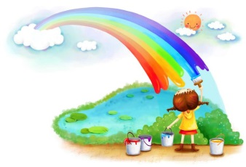
Вправа «Малюємо веселку сили»
На альбомному аркуші паперу дітям пропонується намалювати веселку за допомогою пластиліну. Спочатку слід підготувати з різних шматків пластиліну кольорові кульки. Потім потрібно запропонувати дітям розмазати кульки пластиліну по аркушу паперу, повторюючи вголос: «Я сильний», «Я сміливий». Можна сказати дитині, що коли їй знадобиться сила і захист, вона може згадати цю веселку.
Заняття №20 «Різнокольоровий світ емоцій»
Мета: створення позитивного емоційного стану, розвиток емоційно-вольової сфери, вплив кольору на емоційний стан людини. Розвиток понятійного мислення, асоціативної пам’яті
Обладнання: картинки, фарби
Вправа «Привітання»
Мета: створення позитивного емоційного настрою

Нам підказує дзвінок:
Починається урок!
Тож і ми часу не гаймо,
Працювати починаймо.
Мудра в нас голівонька
Ще й умілі ручки
Тож давай берімося
До роботи хутко
Вправа «Запам’ятай слова»
Мета: розвиток асоціативної пам`яті.
Необхідно запам’ятати слова, підібравши до кожного слова
малюнок (5-10 слів та малюнків), та за допомого них відтворити
слова.
Полуниця, морква, ведмідь, береза, молоток, м’яч, мухомор, літак, кінь, рукавичка.
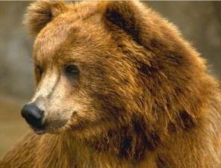




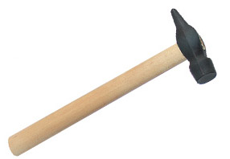
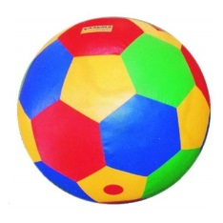







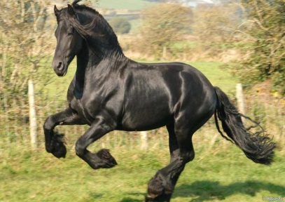


Вправа «Малюємо емоції пальцями»
Дітям пропонується намалювати свої емоції пальцями. Для цього потрібно використовувати баночки з гуашевою фарбою.
Вправа «Різнокольорова вода»
Дітям пропонується розфарбувати воду в різні кольори. Запитайте в дітей, як зробити «сердиту воду», «добру», «веселу». Можна розфарбовувати воду в найрізноманітніші настрої. Покажіть дітям, як можна за допомогою однієї і тієї ж фарби отримати різні відтінки і як при цьому зміниться «настрій» води. Наприклад, чорна вода була «сердитою», а сіра стала вже «задумливою».
Вправа «Закінч фразу»
Мета: розвиток понятійного мислення
Психолог говорить початок фрази, а діти мають закінчити фразу.
Варіанти:
- трава зелена, а небо...
- Собака гавкає, а кішка...
- Взимку холодно, а влітку...
- Ти їси ротом, а слухаєш...
- Човен пливе, а машина...
- Ти дивишся очима, а дихаєш...
- У людини ноги, а в собаки...
- Птахи живуть у гніздах, а люди...
Вправа «Фізкультхвилинка»
Встало вранці ясне сонце, -
Зазирнуло у віконце.
Ми до нього потягнулися,
За промінчики взялися.
Будемо дружно присідати,
Сонечко розвеселяти.
Встали-сіли, встали-сіли,
Бачиш, як розвеселили.

Заняття №21 «На лісовій галявині»
Мета: створення позитивного емоційного настрою. Розвиток емоційно-вольової сфери. Розвиток слухової уваги й уміння діяти за зразком, уяви, мислення
Обладнання: малюнок будиночка, олівці
Вправа «Привітання»
Мета: створення позитивного емоційного настрою,зняття емоційного напруження.
Здрастуй, милий друже !
Йди сюди мерщій.
Гру хутенько починаймо,
Один одного вітаймо.
Руку дружби простягни,
І заняття розпочни.
Діти вітаються, торкаючись одне до одного плечима.
Вправа «Будиночок»
Мета:розвивати слухову увагу й уміння діяти за зразком
Потрібно запропонувати дітям картинку із зображенням будиночка. Необхідно точно скопіювати малюнок на аркуші паперу. Після завершення роботи дитині слід запропонувати перевірити, чи правильно вона виконала малюнок, і виправити помилки, якщо вони є. Якщо дитина не намалювала якихось елементів, можна попросити її скопіювати їх на окремому аркуші, щоб перевірити, що вона, у принципі, може це зробити

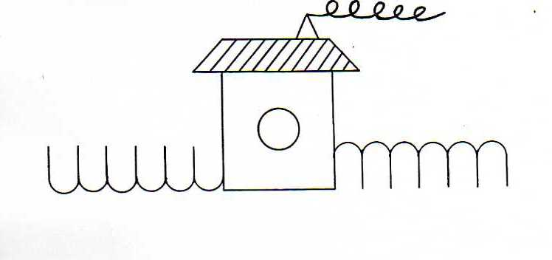

Вправа «Танці звірят»
Мета: зняття тривожності, навчання керуванню своїми емоційними станами. (ведучий включає веселу музику). Діти стають у коло. Пропонується потанцювати, як:
- Веселі зайчата
- Сумний ведмідь;
- Скривджений вовк;
- Хитра лисиця;
Замріяні метелики

Вправа «Слова»
Мета: розвиток уяви, уваги, мислення.
Дітки назвіть «смачні» слова (мандарин, торт, сік і т.д.). Діти називають слова.
«Смачні» слова (мандарин, торт, сік і т.д.)
«Страшні» слова (вовк, Баба Яга, привид і т.д.)
«Слова, що їздять» (велосипед, машина, автобус і т.д.)
«Слова, що літають» (метелик, літак, ворона і т.д.)
«Кухонні» слова (чайник, тарілка, холодильник і т.д.)
«Великі» слова (будинок, велетень, тато і т.д.)
«Красиві» слова (мама, квітка, картинка і т.д.)
«Живі» слова (кішка, мураха, конячка і т.д.)
Надалі можна придумувати, наприклад, «слова, що пахнуть», «зимові», «літні», «колючі», «таємничі», «підводні», «святкові», «сумні», «веселі», «добрі» і безліч інших. Спробуйте самі запропонувати назву, а також запропонувати зробити це дітям.
Вправа «Закінч фразу»
Мета: розвиток понятійного мислення
Психолог говорить початок фрази, а діти мають закінчити фразу.
Варіанти:
- День світлий, а ніч...
- Півник кукурікає , а качечка...
- Лід твердий, а вода...
- очі – це зір, а вуха - це...
- Книгу читаєм, а олівцем...
- Береза – це деево, а ромашка - це...
- У людини руки, а у птаха...
Вправа «Складання правил доброти»
Мета: розвиток уяви та мислення, розвивати уміння дбати одне про одного
Діти з допомогою складають правила доброти:
- нікого не ображати;
- всім допомагати;
- бути ввічливим;
- чуйним;
- бути уважним;
- з повагою ставитися до дорослих;
- усміхайся;
- будь щедрим.
Завершальна вправа «оплески»

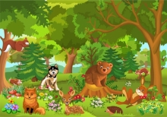
Заняття №22 «Квітка настрою»
Мета: створення позитивного емоційного настрою. Розвиток емоційно-вольової та пізнавальної сфери
Обладнання: картинки, колір
Вправа «Привітання»
Мета: створення позитивного емоційного настрою.
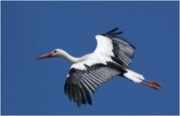
Із країв теплих, далеких
Прилетів до нас лелека
Він добра тобі бажає
Гарний настрій піднімає.
Діти вітаються без слів – за допомогою долоньок,
погляду, усмішки .
Вправа «Я люблю...»
Мета:самоусвідомлення учасників, створення позитивної психологічної атмосфери.
Ведучий вилучає з кола один стілець.
Інструкція: «Зараз я назву те, що найбільше люблю. Якщо серед вас такі, що також це люблять, повинні помінятися місцями. Для кого не залишиться стільця, буде ведучим, продовжуючи гру».
Вправа «Якщо весело тобі»
Мета: розвиток емоційної сфери.
Хід вправи:
Якщо весело тобі, то роби так
(ляскає в долоні – 2 рази)
Якщо весело тобі, той по іншому покажи
Якщо весело тобі , то роби так
(ляскає в долоні – 2 рази)
Якщо весело тобі, то роби так
(тупотимо ногами) – 2 рази
Якщо весело тобі, то й по іншому покажи
Якщо весело тобі, то роби так.
Вправа «Домалюй»
Мета: розвиток уваги, дрібної моторики рук

Домалюй ялинкам стовбур, а сонечкам проміннячко.
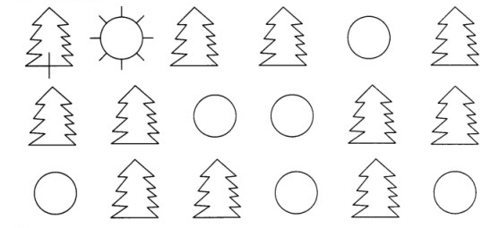

Вправа «Відповідай швидко»
Мета: розвиток мислення
Дорослий, кидаючи м’яч, називає колір, а дитині,повертаючи м’яч, слід швидко назвати предмет цього кольору. Можна називати не тільки колір, а й смак чи форму предмета.
Наприклад:
Жовтий Зелений Сірий
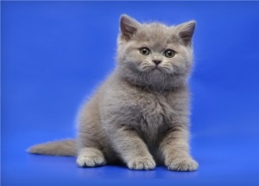



Вправа «Запам’ятай вірш»
Мета : розвиток слухової пам’яті.
Хід вправи:
Господиня один раз з базару прийшла
Господиня з базару додому принесла
Картоплю, капусту,
Морквину, горох,
Петрушку й буряк.
Ох!
Спробуй згадати, які овочі принесла з базару господиня та переказати вірш.
Вправа «Квітка»
Вихідна позиція.
Долоні підняті угору, пальці створюють “пуп’янок”, основи кистей притиснуті одна до другої.
Квітка “розпускається”: розводимо одночасно пальці рук у боки, а потім зводимо пальці разом.
Вранці сонечко зійшло, розпустилась квітка.
А увечері закриє пелюсточки швидко.
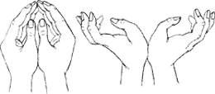
Вправа «Прощання»
Мета:продовження об’єднання дітей, створення доброзичливої та веселої атмосфери.
Діти утворюють стовпчик зі своїх кулачків і з посмішкою промовляють:
«До побачення!»
Заняття №23 «Емоційний калейдоскоп»
Мета: створення позитивного емоційного настрою. Розвиток емоційно-вольової та пізнавальної сфери
Обладнання: аркуш паперу з зображенням геометричних фігур
Вправа «Привітання»
Мета:створення позитивного емоційного настрою,зняття емоційного напруження.
Привіт, парто
Привіт, клас
Нині гарний
Настрій в нас.
В класі я тебе вітаю
І добра тобі бажаю
Вправа «Казали навпаки»
Мета: розвиток мислення
Запропонуйте дітям гру: « Я говоритиму слово, а ви також кажіть, тільки навпаки», наприклад: великий-маленький. Можна використовувати такі пари слів: Весели-сумний; швидкий-повільний; порожній-повний; розумний-дурний; працьовитий-ледачий; сильний-слабкий; важкий-легкий; білий-чорний; твердий-м’який.
Гра «Мімічна гімнастика»
Мета: розвиток емоційної сфери, уяви.
Хід вправи: дітям пропонується виконати ряд вправ для мімічних м`язів обличчя. Наморщити чоло, підняти брови (подив). Розслабитися. Залишити чоло гладким протягом однієї хвилини. Зсунути брови, нахмуритися (серджуся).
Розслабитися. Повністю розслабити брови, закотити очі (а мені все одно – байдужість). Розширити очі, рот відкритий, руки стиснуті в кулаки, все тіло
напружене (страх). Розслабитися. Розслабити повіки, чоло, щоки ( лінь, хочеться дрімати). Розширити ніздрі, зморщити ніс (вдихаю неприємний запах).
Розслабитися. Посміхнутися, підморгнути (весело, ось я який!).
Вправа «Знайди таку, як у мене»
Мета: корекція уваги, сприймання.
Дітям дається аркуш паперу з зображенням геометричних фігур.
Психолог називає геометричну фігуру і пропонує знайти таку ж на своєму аркуші.

Вправи «Чарівні ляпки»
Мета: розвиток уяви, опановувати різні форми предметів
Психолог показує ляпки й просить сказати. Скільки предметів дитина бачить у ляпці та які.
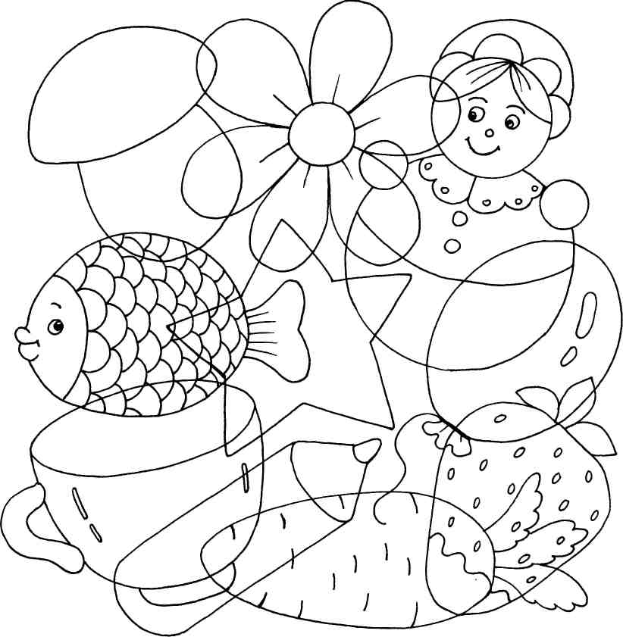
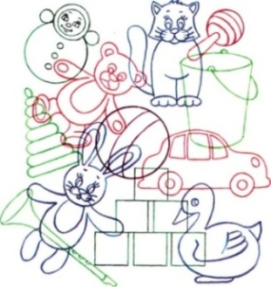

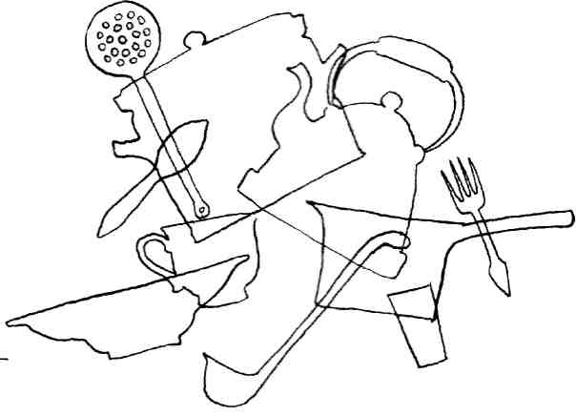

Вправа «Ми складаємо сумку»
Мета: розвиток механічної пам’яті
Психолог пропонує дітям уявити, що зараз літо: пригріває сонечко, радісно щебечуть пташки; настрій у нас веселий, тому що ми всі разом збираємось відпочивати біля річки та складаємо речі до великої сумки.
Психолог починає розповідь: «Я поклала в нашу велику сумку гребінець», а гравці по черзі мають повторити вже сказане, додавши свій предмет, наприклад: «А я покладу в сумку гребінець та рушник».
Вправа триває доти, доки ряд стає таким довгим, що його не можна відтворити.

Вправа «Прощання»
До побачення ми скажемо
Закінчилось заняття наше.
Будьте хорошими і щасливими
Будьте веселими, добрими, милими!
Заняття №24 «Дощик, дощик кап-кап-кап…»
Мета: створення позитивного емоційного настрою. Розвиток пізнавальної сфери
Обладнання: «чарівна» паличка
Вправа «Привітання»

Мета: створення позитивного емоційного настрою, атмосфери довіри та доброзичливості, зняття емоційного напруження.
Дощик крапає дрібненько
Аж від неба до землі
Є завдання в нас новеньке
Та чи впораємося ми ?
Вправа «Назви п’ять предметів»
Мета: розвиток уваги, мислення.
Психолог пропонує учню протягом 30 секунд назвати 5 предметів червоного кольору. Потім психолог називає 5 предметів зеленого кольору, а
дитина продовжує синього. При цьому сказане вже більше не називається
Вправа «Навпаки»
Мета: закріпити у мовлені слова-означення настрою.
Психолог говорить означення емоції, а діти добирають протилежне за значенням слово.
Приблизний перелік слів: весело-сумно, зло-добро, усміхнений-похмурий, спокійний-схвильований, радість-сум, горе-щастя.
Вправа «Мозкова гімнастика»
Мета: розвиток мислення, уяви.
Психолог пропонує дітям :
1. Порахувати швидко до 10 і назад.
2. Швидко назвати будь-яке слово, що починається на певну букву.
3. Назвати 5 чоловічих і 5 жіночих імен.
4. Назвати 5 слів , що починаються на певну букву.
Вправа «То весело, то сумно»
Мета: навчити саморефлексії власних переживань
Діти по колу закінчують речення, виражаючи свої почуття. Говорить той, у кого в руках «чарівна» паличка. Це сприяє кращій організації бесіди та спонукає до ненав’язливої відповіді
- Мені весело, коли…
- Мені сумно, коли…
Вправа «Фізкультхвилинка»
Раз – підняли руки вгору
Два – нагнулися додолу,
Три, чотири – прямо стали
Будемо знову починать.
Раз – піднялися,
Два - присіли,
Хай мужніє наше тіло
Руки ззаду покладемо,
Тіло вправо повернемо,
Руки в боки, руки так,
Руки вгору, як вітряк
Чотири, п’ять – на місце сядь!
Вправа «Класифікація предметів»
Мета: розвиток узагальнення та класифікації
Дітям пропонується розглянути картки і розкласти картинки відповідно до питання: Який транспорт літає по повітрю? Який їздить по землі? А який плаває по воді?
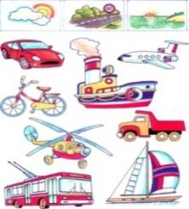

Вправа «Прощання - рефлексія»
Наша зустріч не остання
Слухай моє побажання:
Будь відвертим ти зі мною,
Я відверта із тобою.
То скажи чи все гаразд
Було на заняття в нас?
Заняття №25 «Книга Добра»
Мета: створення позитивного емоційного настрою. Розвиток емоційної сфери. Розвиток логічного і образного мислення, уваги, короткочасної пам’яті
Обладнання: сердечка, книга
Вправа «Привітання»
Мета: створення позитивного емоційного настрою.
Сьогодні поїдемо ми за знаннями
Кмітливість візьмемо в дорогу із нами.
Фантазія може в путі знадобитись
Багато всього нам ще треба навчитись
Вправа «Літає не літає»
Мета: розвиток логічного і образного мислення, уваги.
Психолог вимовляє назви предметів, якщо діти вважають, що предмет літає - плескають в долоні.
Слова: орел, метелик, диван, хрущ, дельфін, стілець, ластівка, літак, дерево, чайка, будинок, горобець, мураха, комар, човен, муха, гуси, собака,
вертоліт, книга, ракета, килим, ворона

Вправа «Магазин»
Мета: Розвивати короткочасну пам'ять.
Ведучий називає слова: хліб, сіль, ковбаса, масло, сир, яблука, лимон, цукор. Дитина - «покупець», іде в магазин і називає слова «продавцю»- дитині.
«Продавець» і решта дітей слідкують, чи всі слова запам'ятав «покупець».
Вправа «Психологічний клімат»
Мета: самопізнання
Пропонується дітям послухати, що вони відчувають у середині себе: радість чи сум, спокій чи тривого. Чому? Що трапилося сьогодні? Якого кольору ти уявляєш свій настрій? Діти ставлять фішки сердечка на сектор, колір якого відповідає їхньому настрою зараз. Є 4 сектори: червоний – активність, фіолетовий – сум, тривога, жовтий – спокій, задоволення, зелений – задума, мрійливість.





Вправа «Наші емоції – доброта»
Мета: віднайти конструктивні форми спілкування
Пропонується дітям пригадати добрі слова, злі слова, слова-компліменти, слова ввічливості. Усі їх записуємо у книгу.


Вправа «Зайчик»
Мета: розвиток дрібної моторики
Варіант 1.
Вихідна позиція. Вказівний та середній пальці витягнути уверх, мізинець та безіменний притиснути до долоні великим пальцем. Утримувати пальці в такому положенні на рахунок до 5-10. Вправу виконувати спочатку кожною рукою по черзі, потім – обома руками одночасно.
На зеленому лужку,
Плигав зайчик в кожушку.

Варіант 2.
Вихідна позиція (дивися варіант 1).
Згибати та розгинати вказівний та середній пальці (униз-уверх) на рахунок “раз-два”.

Вправа «Прощання»
Діти по черзі говорять один одному різноманітні слова прощання.

Заняття №26 «Вітер емоцій»
Мета: створення позитивного емоційного настрою. Розвиток уяви, мислення. Розвиток емоційно-вольової сфери
Обладнання: картинки з тваринками
Вправа «Привітання»
Мета: створення позитивного емоційного настрою.
Вітерець гуляв по полі
Зазирнув до нас у клас.
Хоче знати, що у школі?
Чи хороші справи в нас?
Вітерець! В нас все гаразд
Прилітай іще до нас.
Діти та психолог вітаються за допомогою різних інтонацій:
сердито, сумно, розгублено, злякано, впевнено, радісно
Вправа «Закінч фразу»
Мета: розвиток понятійного мислення
Психолог говорить початок фрази, а дитина має закінчити її.
Варіанти:
- лимон кислий, а цукор...
- птах літає, а змія...
- собака гавкає, а кіт...
- уночі темно, а вдень...
- у людини дві ноги, а в собаки...
- балерина танцює, а піаніст
- уранці ми снідаємо, а вдень
- співак співає, а будівельник...
Вправа «Закінчи речення».
Мета: розвиток уяви, мислення.
Психолог пропонує дітям продовжити речення
- Якщо мені весело ,то я - …(радію)
- Якщо я хворію , то я -…(сумую)
- Якщо в мене день народження, то я - …(радію)
- Якщо я боюся, то я -…(сумний, наляканий)
- Якщо мене образили , то я -…(сумний, ображений)
- Якщо до мене завітав мій друг, то я - …(веселий, радію)
Кожну емоцію дитина показує у дзеркало.
Вправа «Пантоміма»
Мета: навчити не вербально виражати почуття
Діти без слів виражають сценки:
- Я посварився з товаришем;
- Мене покарали;
- Я розбив мамину чашку;
- Я боюся злого собаку;
- Мені купили нову іграшку
Вправа «Хто де живе?»
Мета: розвиток логічного мислення, уваги.
Ведучий пропонує дітям знайти домівки для тваринок.





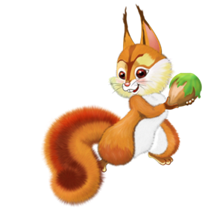
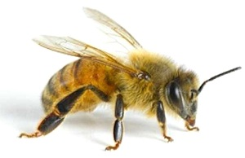
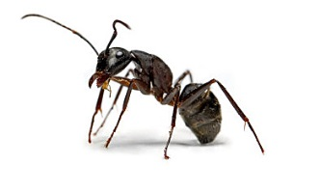

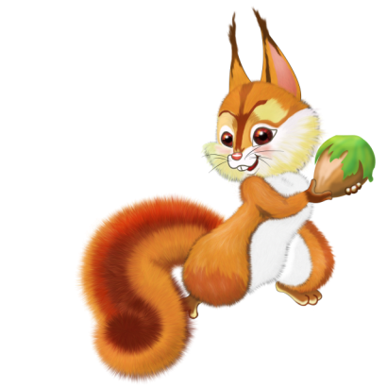

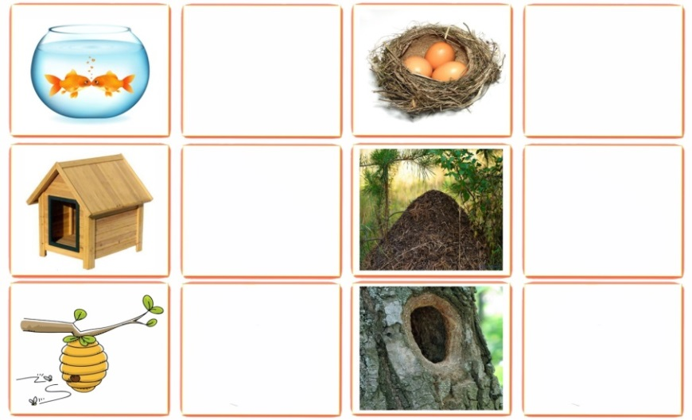

Вправа «Злі – добрі коти»
Мета: сприяти позбавленню загальної агресивності
Психолог пропонує дітям утворити коло, у центрі якого лежать фізкультурний обруч. Це «чарівне коло», у якому будуть здійснюватися «перевтілення». Дитина входить в середину обруча і за сигналом психолога перетворюється на «злого кота»: шипить, дряпається. При цьому із «чарівного кола» не виходить.
Діти, які стоять навколо обруча, хором промовляють за психологом: «Сильніше, сильніше, сильніше…», - і дитина, яка зображує кота, робить «зліші» рухи. За повторним сигналом психолога «перетворення» завершено, після чого в обруч входить інша дитина, і гра повторюється. Наприкінці вправи психолог пропонує всім «злим котам» стати добрими і лагідними. За сигналом діти перетворюються на «добрих котів», які пестять один одного.
Традиційне прощання «Подаруй усмішку»
В небі зіронька згаса
І летить в безодню.
Тож настав прощання час
У нас на сьогодні.

Заняття №27 «Послухай і відтвори»
Мета: створення позитивного емоційного настрою. Розвиток пам’яті, уваги, мислення, спостережливості, дрібної моторики. Коригувати емоційну сферу, формувати навички виражати свої почуття
Вправа «Привітання»
Мета: створення позитивного емоційного настрою, атмосфери довіри та
доброзичливості, зняття емоційного напруження.
Усміхнись усім довкола:
Небу, сонцю, квітам, людям
І тоді обов’язково
День буде привітним
Вправа «Послухай та відтвори»
Мета: розвиток пам’яті, уваги.
Психолог постукує олівцем по столу певний ритм, а потім пропонує
дитині повторити його.
Вправа «Назви правильно предмет»
Мета: розвиток уваги та словесно - логічного мислення.
Психолог називає узагальнююче слово, а діти по черзі називають один відповідний предмет.
Наприклад: овочі - ...., меблі - ....,дерева - ..., транспорт - ..., взуття - ..., фрукти..., одяг - ..., іграшки
Вправа «Злови звук»
Мета розвиток уваги, спостережливості
Психолог повідомляє дитині, щоб вона уважно слухала слова. Якщо вона почує слово, в якому буде заданий звук, необхідно плеснути в долоні:
- звук (а) : око, молоко, ананас, абрикос, ніс, рік, машина
- звук (р) : лялька, ракета, мило, рука, оса, гелікоптер, вітер
- звук (н) : ложка, ніготь, рис, ніс, носоріг, каша
- звук (д) : марш, драбина, море, душ, трава, копійка, гривня, дуб.
Вправа «Зустріч з другом»
Мета: коригувати емоційну сферу, формувати навички виражати свої почуття та прихильне ставлення до інших людей.
Діти виразними рухами демонструють сценку: обійми, усмішка, потиск руки.
Вправа «Коза»
Мета: розвиток дрібної моторики
Вихідна позиція.
Вказівний палець та мізинець випрямити. Середній та безіменний – притиснути великим пальцем до долоні. Спочатку вправу виконувати кожною рукою по черзі.
На галявині в лісу.
Дід Трохим пасе козу.
Потім можна виконувати вправу обома руками, імітуючи козла та козу.
Йде коза у хлів мерщій,
А козел – назустріч їй.
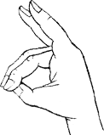

Вправа «Прощання»
Психолог: «Сьогодні, прощаючись один з одним, ми поділимося краплиною своєї доброти». Діти складають долоні, дмухають у них і передають один одному «краплинку» своєї доброти.

Заняття №28 «Подорож на хмаринці»
Мета: розвиток позитивного емоційного настрою. Розвиток пам’яті, фонематичного слуху, уваги, мислення. Розвиток емоційної сфери
Обладнання: предметні картки
Вправа «Привітання»
Мета: розвиток позитивного емоційного настрою
Привітання відбувається у формі телефонної розмови. Спочатку психолог, а потім й діти промовляють слова: „Привіт! Я дуже рада з тобою тут спілкуватися.
Рушаємо в подорож ми за знаннями
Візьмемо кмітливість в дорогу із нами
Фантазія, вигадка стануть в пригоді,
Отож, вирушаймо! Лінитися годі !
Вправа з розвитку пам’яті.
Мета: розвиток пам’яті:
На столі кладуть 8 – 10 предметних карток і називають їх (не по порядку ), окрім першої та другої. Дитина має сказати, які предмети психолог
„забув” назвати.

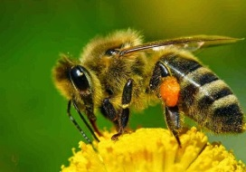



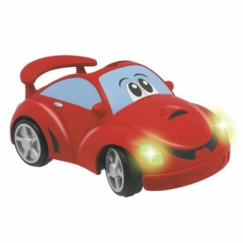


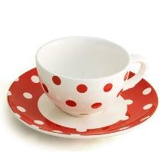

Вправа «Хмаринка»
Психолог пропонує увити себе маленькою, легенькою хмаринкою. Вітерець гойдає тебе: „ Гойда - гойда !” Заплющуємо оченята. Визирнуло сонечко.
Погладило тебе по голівці, ручках, ніжках, обняло, пригорнуло. Тобі тепло і затишно. Ти відпочиваєш, набираєшся сил, щоб бути сильним, здоровим,
розумним, веселим, добрими.
Повільно розплющуються оченята. Ти - молодець! Ти – найкращий!
Вправа «Гра фото»
Мета: розвиток емоційної сфери.
Психолог повідомляє дитині про те, що він буде її «фотографувати».
Дитина повинна буде зобразити веселе обличчя, сумне, ніби чогось злякалась,отримала подарунок, дитину сварить мама, похід в цирк, день народження
Вправа«Не може бути!»
Мета: розвиток фонематичного слуху, уваги, мислення
Знайти на слух помилку в деяких реченнях. Як тільки дитина почула хибне твердження, вона говорить : « Не може бути!» - і пояснює, як сказати правильно.
Наприклад :
- На столі плаває склянка (стоїть).
- У шафі висить книга (стоїть).
- По небу йде птах (летить).
- Хлопчик ліпить малюнок (малює).
- Кішки люблять квакати (нявкати).
Психолог зачитує ці фрази, «перемішуючи» їх зі звичайними : «На дивані спить кіт» тощо. Неправильні твердження мають повторюватися через 2-3 правильні.
Вправа «Знайди відмінності»
Мета: розвиток вміння визначати відмінні ознаки порівнюваних об’єктів
Дітям пропонується уважно розглянути два малюнка і знайти п’ять відмінностей.
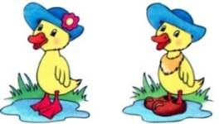
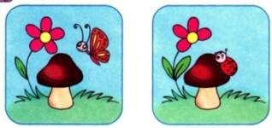

Вправа «Прощання»
В теплі лагідні краї
Відлітають журавлі
Ну і ми прощаємось
Та скоро зустрічаємось.

.

Заняття №29 «Променисте сонечко усміхнулось діткам»
Мета: створення позитивного емоційного настрою. Розвиток пізнавальної та емоційно-вольової сфери
Обладнання: малюнки, папір, торбинка
Вправа «Привітання»

Мета: створення позитивного емоційного настрою, атмосфери довіри та доброзичливості, зняття емоційного напруження.
Зазирнув до класу
Сонячний промінчик
Він лоскоче носик
Він лоскоче щічки
Ми йому всміхаємось -
Настрій підіймаємо.
Діти вітаються всіма пальчиками по черзі .
Вправа «Метелики»
Мета: розвиток розподілу уваги
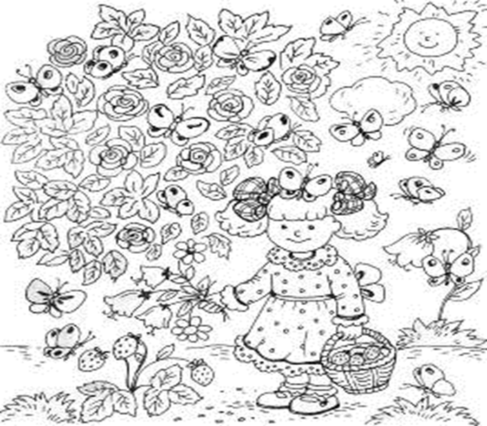
Дітям пропонується знайти усіх метеликів та обвести їх

Вправа «Знайди мене»
Мета: розвиток зорового сприйняття та уваги
Дітям пропонується уважно розглянути малюнок, знайти і показати на великому малюнку предмети, зображені внизу сторінки в рамках. Показуючи предмет, дитина повинна сказати де він знаходиться, вживаючи слова «під», «над», «за», «перед», «у», «на», «між», «біля». Стежте за тим, щоб малюк говорив повними реченнями.
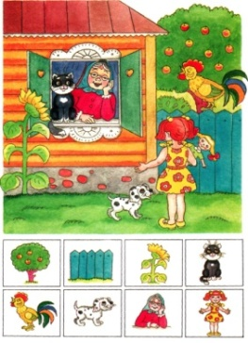

Вправа «Я ображаюсь, коли..»
- А зараз спробуйте уявити свою образу (візуалізація образи).
- Якої вона величини?
- Якого кольору?
- Якої вона форми?
- На що схожа?
А тепер давайте сконструюємо її з паперу (дітям роздано аркуші тонкого паперу, який дозволяється рвати, м’яти, згортати, скручувати). Давайте складемо усі свої образи у торбинку і … Що ми зробимо з нашими образами? (пропозиції дітей)
- Діти, в мене теж є образа, ось вона (надути повітряну кульку). Я теж хочу, щоб вона зникла. Ось так я її знищу (придавити, щоб лопнула).
- Бажаю вам, щоб усі образи на землі зникли назавжди. А зараз закрийте очі, розслабтесь, відпочиньте і послухайте музику.
Звучить легка музика, психолог читає текст.
- Діти, образу не можна побачити, понюхати, доторкнутися до неї. Але від образ все навколо здається нам сумним, невеселим, темним, холодним і нам стає боляче і самотньо, нібито нас ніхто не любить. Але це не так. Адже не можна дуже довго ображатись один на одного.
Можна відразу про образу забутись,
Можна просто посміхнутись,
Можна навіть відвернутись,
Можна і пожартувати,
Посидіть, поговорити,
І образи всі простити!
Треба дружбою дорожити –
А образи відпустити!
А тепер відкривайте очі і покажіть, як ви вмієте прощати один одного. Треба подивитись другові в очі, посміхнутись і обійняти його. Можна сказати слова: «Мирись, мирись і більше не сварись! »,- і простити один одного.
Вправа «За що мене можна любити»
Мета: підвищувати самооцінку.
Психолог пропонує дітям назвати свої риси, за які, на думку дитини, її можна любити. Виграє той, хто зміг назвати найбільше рис.
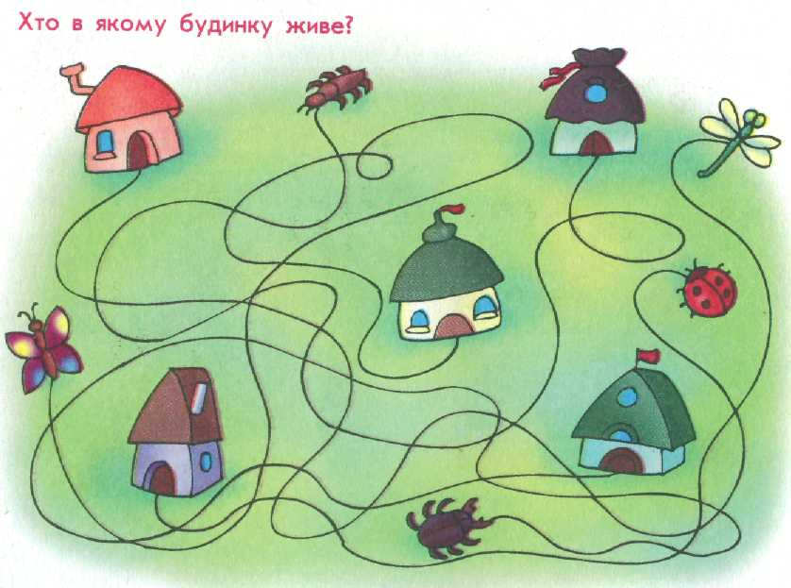
Вправа «Хто в якому будиночку живе?»

Вправа «Прощання»
Діти стоять у колі й, прощаючись, говорять один одному компліменти
Заняття №30 «На що схожий настрій?»
Мета: створення позитивного емоційного настрою. Розвиток емоційно-вольової сфери. Розвиток зорового сприймання, уваги
Обладнання: піктограми з різними емоціями, малюнки
Вправа «Привітання»
Мета: створення позитивного емоційного настрою, атмосфери довіри та доброзичливості, зняття емоційного напруження.

Ішов зайчик через ліс
У свою хатинку
Він завдання нам приніс
І поклав в торбинку
Діти вітаються всіма пальчиками по черзі
Бесіда «Як покращити поганий настрій ?»
Мета: корекція емоційної сфери.
- Як ти дізнаєшся який у тебе настрій?
- Що означає «Добре себе почувати?»
- Від чого псується твій настрій?
- Коли у тебе буває хороший настрій ?
- Як ти зараз себе почуваєш? Чому?
- Як ти можеш сприяти поліпшенню свого настрою? Настрою інших?
Вправа «Впізнай емоцію»
Мета: розвиток уміння розпізнавати стани інших людей.
Перед дітьми піктограми з різними емоційними станами людей: радістю, смутком, злістю, страхом.
Потрібно назвати емоційні стани, зображені на картках, перемалювати їх схематично на овали (обличчя), які подобаються дітям. Після виконання завдання діти пояснюють, чому їм подобаються чи не подобаються певні емоційні стани.
Визначити свій настрій, емоційний стан у даний момент.
На що схожий ваш настрій? (На сонечко, дощик).
Як можна поліпшити свій настрій?
Психолог звертає увагу дітей на особливості мімічної експресії обличчя: форма брів, очей, губ тощо.
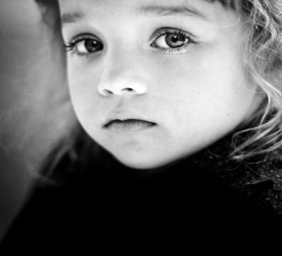
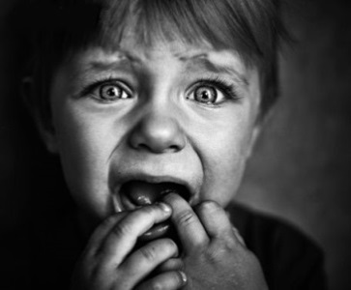


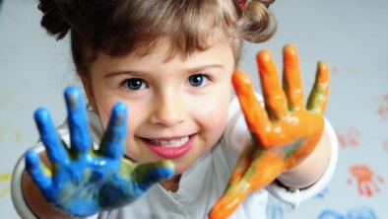

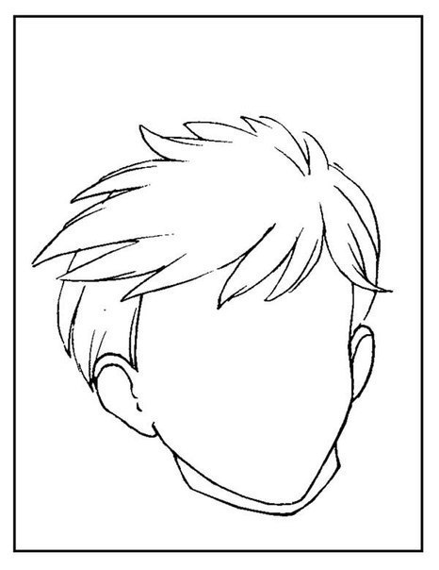
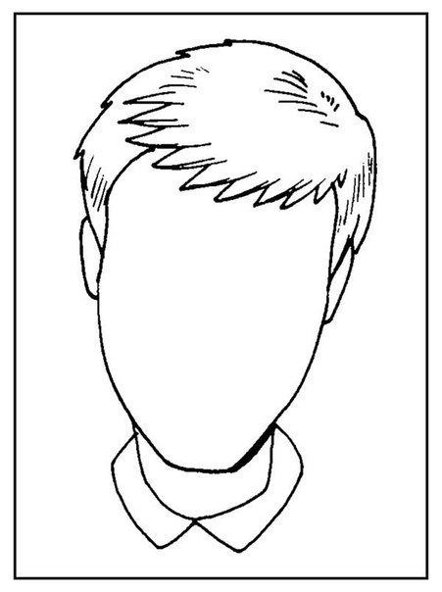
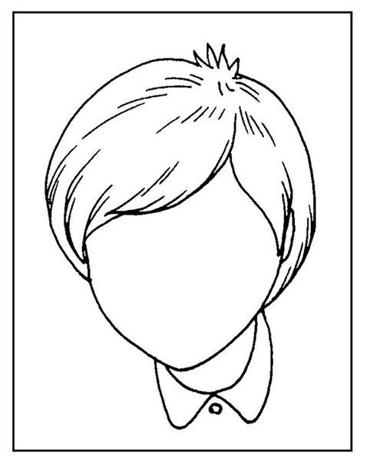

Вправа «Знайди мене»
Мета:розвиток зорового сприйняття та уваги
Дітям пропонується уважно розглянути малюнок, знайти і показати на великому малюнку предмети, зображені внизу сторінки в рамках. Показуючи предмет, дитина повинна сказати де він знаходиться, вживаючи слова «під», «над», «за», «перед», «у», «на», «між», «біля». Стежте за тим, щоб малюк говорив повними реченнями.
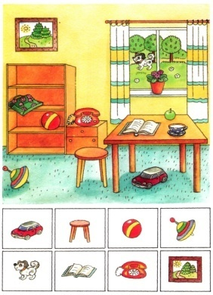

Вправа «Згрупуй предмети»
Мета:розвиток групувати предмети за функціональною ознакою.)
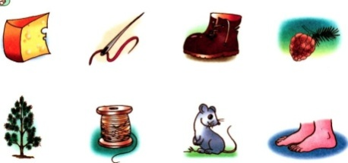
Дітям пропонується розглянути малюнки, подумати і з'єднати лініями пов'язані між собою предмети.

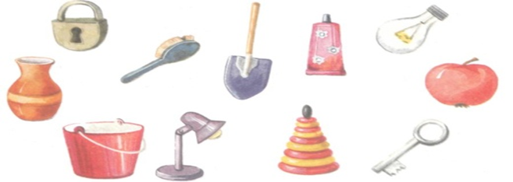

Вправа «Прощання»
Діти беруться за руки, легко ними похитують і з посмішкою промовляють: «Усім, усім, до побачення!»

Заняття №31 «Повітряні кульки»
Мета: зняття емоційного напруження. Розвиток емоційно-вольової сфери. Розвиток слухової пам’яті, уваги, дрібної моторики.
Обладнання: повітряні кульки
Вправа «Привітання»

Мета: створення позитивного емоційного настрою, атмосфери довіри та доброзичливості, зняття емоційного напруження.
Приніс листа листоноша
Що там? Що там? Нам цікаво.
Ще завдання, ой хороше!
Тож разом давай до справи.
Психолог вітається з дітьми, дарує яскраву повітряну кульку і зичить хорошого настрою.
Вправа «Посварилися – помирилися»
Мета: тренувати протилежні емоції, закріпити позитивний стан
Діти без слів, лише мімікою і жестами, показують ситуацію сварки та примирення.
Вправа «Зустріч із другом»
Мета: розвивати здатність розуміти емоційний стан іншої людини й уміння адекватно виразити свій емоційний стан. Розвивати виразні рухи.
Психолог розповідає дітям оповідання:
У хлопчика був друг. Але прийшло літо, і їм довелося розлучитися. Хлопчик залишився в місті, а його друг поїхав із батьками на південь. Сумно в місті без друга. Минув місяць. Якось іде хлопчик вулицею й раптом бачить, що на зупинці з автобуса виходить його товариш. Як же зраділи вони один одному!
За бажанням діти розігрують цю сценку. Виразні рухи: обійми, посмішка, сум, емоція радості.
Вправа «Ліс»
Мета: подолання емоційної скутості за допомогою тілесно – орієнтувальних вправ.
У нашому лісі ростуть берізка, ялинка, дуб, сосна, верба, травинка, квіточка, грибочок, ягідка, кущ. Виберіть рослину, яка вам подобається. За моєю командою ми з вами перетворимося на ліс. Як реагує ваша рослинка на:
- тихий, ніжний вітерець;
- сильний холодний вітер;
- ураган;
- дрібний дощик;
- велику спеку;
- ласкаве сонечко;
- ніч;
- град;
- мороз.
Вправа «Імена»
Мета: розвиток слухової пам’яті, уваги, мислення.
дитині називають імена і пропонують їх запам’ятати, а потім розділити на групи (наприклад на чоловічі й жіночі).
Імена: Елла, Віктор, Руслан, Надія, Вероніка, Богдан, Діна, Петро, Уляна, Іван,
Ліда, Валентин, Валерія, Джон, Анастасія.
Вправа «Пам'ять»
Мета: розвиток зорової пам’яті
Дітям пропонується уважно розглянути малюнки, розказати, що на них зображено. Потім закрити картинки і згадати, що побачили.
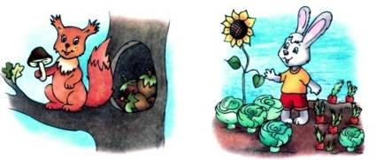

Вправа «Равлик»
Вихідна позиція.
Вказівний, середній та безіменний пальці притиснуті до долоні. Великий палець та мізинець випрямляються, а потім ховаються. Виконувати вправу спочатку однією рукою по черзі, потім обома руками одночасно. Можна зобразити, як равлик повзе по столу.
Равлик повагом повзе,
Хатку на собі везе.
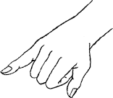

Вправа «Прощання»
Діти утворюють стовпчик зі своїх кулачків (по одному кулачку) і з посмішкою промовляють: «Усім, усім, до побачення».
Заняття №32 «Пограємось разом»
Мета: створення позитивного емоційного настрою, атмосфери довіри. Розвиток емоційно-вольової сфери. Розвиток пізнавальної сфери
Обладнання: малюнки, олівці, папір, м’яч
Вправа «Привітання»
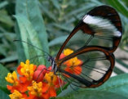
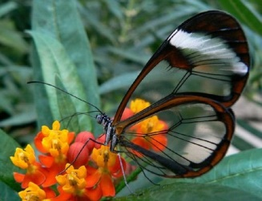
Мета: створення позитивного емоційного настрою, атмосфери довіри та доброзичливості, зняття емоційного напруження.
Сів метелик на травинку
Тай собі гойдається.
Ось завдання в нас нове
Ану, як ми справимось?
Психолог вітається із дітьми та бажає їм гарно справитись із завданнями.
Вправа «Знайди відмінності»
Мета: розвиток вміння визначати відмінні ознаки порівнюваних предметів
Дітям пропонується уважно розглянути два малюнки і знайти п’ять відмінностей.
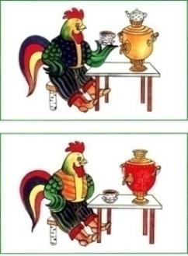
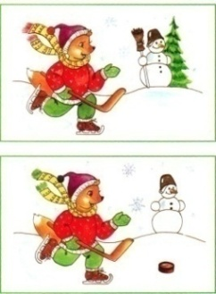

Вправа «Відгадай звук»
Мета: розвиток мислення,уваги, вміння порівнювати
Психолог промовляє вірш, а діти за звуками повинна здогадатися, про яких тварин у ньому йде мова.
Через ліс – це просто жах,
Прокрадається «Ба-бах!»
І, почувши дивний звук,
Між гілок сховався «Стук-стук»,
У дуплі притих «Цок-цок»,
В гущину забивсь «Плиг-скок».
«Цвіль-цвірінь» на дуб шурхнув,
В нірку «Шурхоту» пірнув.
Й виглядають, як в кущах
Прокрадається «Ба-Бах»
Вправа «Двоє малюють одним олівцем»
Мета: розвивати співпрацю, порозуміння, уміння працювати в парі. Виконуючи завдання, партнери не розмовляють одне з одним. Спілкування може бути тільки невербальним. Кожна пара отримує аркуш паперу й один олівець (фломастер). Вони малюють картинку, сидячи за одним столом. (Ведучий: «Не можна перемовлятися і домовлятися про те, що малюватимете. Можна тільки дивитися один на одного, щоб вгадати ідею партнера).
Після виконання завдання – демонстрація шедеврів.
Вправа «Малювання почуттів»
Мета: навчити позитивному ставленні до себе і до інших людей
Звучить музика. Психолог роздає дітям чисті листочки і кольорові олівці.
- Давайте намалюємо Країну своїх почуттів. Якою ви її уявляєте?
- Що у вашій країні найголовніше?
Діти малюють і відповідають по черзі, не перебиваючи один одного, не викрикуючи, не коментуючи відповіді
Вправа «Багато-один»
Мета: розвиток уваги, швидкості мислення
Діти сідають у коло. Психолог, кидаючи м’яч, називає слово в множині. Дитина, повертаючи м’яч, - в однині.
Варіанти слів: коти, граки, ряди, мости, стовпи, сліди, будинки, кроти, коси, очі, шафи, шарфи, слони, сади, кущі, носи, гриби, столи, банти, брати, гноми, годинники, болти, глечики, гривні, зонти.
Вправа «Прощання»
Ось прийшов прощання час
Було в нас усе гаразд.
Все зуміли, все змогли
„ До побачення” - скажи.

Заняття №33 «В гостях у білочки»
Мета: створення позитивного емоційного настрою. Розвиток мислення, спостережливості, уваги, зорової пам’яті. Розвиток емоційної сфери
Обладнання: м’яч, картки за кількістю дітей, кольорові олівці, запис дитячої казки, повітряні кульки
Вправа «Привітання».
Мета: створення позитивного емоційного настрою, атмосфери довіри та доброзичливості, зняття емоційного напруження.

Психолог вітається з дитиною без слів – за допомогою долоньки, погляду, усмішки тощо.
У дуплі у білочки я знайшла горішки
Каже мені білочка: бери собі трішки
Я й узяла навмання
А там нове завдання
Діти та психолог вітаються за допомогою різних інтонацій:
сердито, сумно, розгублено, злякано, впевнено, радісно
Вправа «Закінчи речення»
Мета: розвиток понятійного мислення
Діти сідають у коло. Психолог кидає м’яч та говорить початок речення. Дитина, яка зловила м’яч, має закінчити речення й повернути м’яч психологу. І так далі. Дитина, яка двічі не змогла закінчити речення, вибуває з кола та уважно стежить за продовженням гри.
Варіанти речень:
Лимон кислий, а цукор…
Собака гавкає, а кіт…
Уночі темно, а вдень…
Трава зелена, а небо…
Узимку холодно, а влітку…
Усі їдять ротом, а слухають…
Уранці ми снідаємо, а вдень…
Пташка літає, а змія…
Човен плаває, а машина…
Ти дивишся очима, а дихаєш…
У людини дві ноги, а у собаки…
Узимку йде сніг, а літом…
Ти читаєш очима, а пишеш…
В Україні говорять українською, а в Англії…
Балерина танцює, а піаніст…
Дрова пиляють, а цвяхи…
Співак співає, а будівельник…
Композитор пише музику, а музикант…
Вправа «Чому я веселий? Чому я сумний?»
Мета: звернути увагу малят на те, що однакові події та предмети можуть викликати у різних людей різні почуття. Наприклад, декому подобається дощ, а в інших він викликає смуток.
Матеріал: Кожна дитина отримує картку із засмученим обличчям і малює на вільних ділянках те, що викликає у неї смуток. Потім на картці з радісним обличчям зображує ті предмети та події, які викликають задоволення. По закінченні роботи діти показують свої малюнки одне одному та шукають чи не має хтось однакові вподобання





Вправа „Увага!”
Мета: поліпшення розподілу уваги
Знайди два однакові листочки.
В той самий час ставлять дитячу касету з якою-небудь казкою. Потім перевіряють,чи знайшли однакові листочки і просять розповісти, що вона почула та зрозуміла з казки.


Вправа «Сердиті кульки»
Спостереження за надуванням кульок.
Запропонувати дитині уявити, що кулька – це сердита людина. Поміркувати:
- Що трапиться, коли кулька переповнюється повітрям?
- Що трапляється з людиною, яку переповнюють почуття?
- Що відбудеться, якщо ми випустимо трохи повітря з кульки?
- Чи кулька ціла, не вибухнула, нікого не налякала?
- Якщо людина стримає себе, заспокоїться, це буде краще, ніж образити іншу людину?
Вправа – гра „Знайди відмінності” (5 хв.)
Мета : розвиток спостережливості, зорової пам’яті.
Дітям пропонується розглянути 2 однакові малюнки, які мають відмінності(5-10 ) Дитина повинна знайти чим малюнки відрізняються.
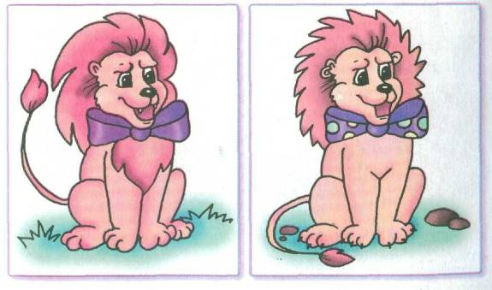

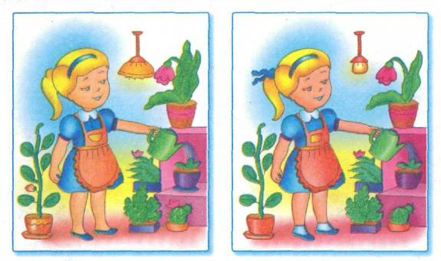

Релаксація «Поплавок»
Мета: навчання малят прийомів саморозслаблення.
Заплющить очі й уявіть, що ви поплавок, який плаває по морських хвилях… Ви рухаєтеся туди, куди несе вас вітер і морські хвилі… Сонячні промені граються з вами, а шум моря і крики чайок заколисують… Вам так приємно плавати на хвильках, ні про що не думати… Ви відчуваєте спокій… Але час вже повертатися. На рахунок 3 відкриваєте оченята й посміхайтесь один до одного. 1, 2, 3. Час вставати.
- До нових зустрічей!

Заняття №34 «Злість і радість»
Мета: створення позитивного емоційного настрою, атмосфери довіри. Розвиток наочно-образного мислення, уваги, слухової пам’яті те емоційної сфери
Обладнання: листок в клітинку, мелодія маршу
Вправа «Привітання»
Мета: створення позитивного емоційного настрою, атмосфери довіри та доброзичливості, зняття емоційного напруження.
Здрастуй, милий друже !
Йди сюди мерщій.
Гру хутенько починаймо,
Один одного вітаймо.
Руку дружби простягни,
І заняття розпочни.
Психолог вітається з дітьми, торкаючись одне до одного стопами ніг.
Вправа «Стежинка»
Мета: Розвиток уваги, спостережливості, зняття емоційно-психологічного напруження.
Психолог пропонує дітям уявити стежину й пройти нею, долаючи уявні перешкоди, що зустрічаються на шляху. Під час гри психолог називає перешкоди (перестрибнути через рів, пройти по
вузенькому містку, нахилитися над деревом, зламаним буреломом тощо ).
Вправа «Графічний диктант»
Мета: розвиток наочно-образного мислення.
Хід вправи: постав ручку на точку.
Від точки 5 клітинок праворуч, 1 вниз, 3
ліворуч, 1 вниз, 4 праворуч, 1 вниз, 1 праворуч, 1вниз, 1 ліворуч, 2 вниз, 3 ліворуч, 1 вгору,
2 праворуч, 1 вгору, 3 ліворуч, 2 вниз, 3 ліворуч, 1 вгору, 2 праворуч, 3
вгору, 1 ліворуч, 2 вгору.
Вправа «Гімнастика для зайчика»
Ручки – лапки розвели,
догори їх підняли,
Кулачками покрутили,
разом ручки опустили,
Опустились на коліна,
Хай рівненькі будуть спини,
Головою покрутили,
На всі боки подивились.
Щоб іще набратись сили,
На подушечки присіли,
Лапки – ніжки підтягнули
І руками обняли.
Підвелися, рівно стали,
Нахилилися помалу,
Нижче, нижче як один,
Щоб дістатись до морквин.
Вправа «Будь уважний!»
Мета: розвиток слухової пам’яті, та уваги
Діти крокують під мелодію маршу. На слово «зайчики», вимовлене ведучим, вони повинні почати стрибати; на слово «коники» - ніби бити «копитами» об підлогу; «раки» - задкувати; «пташки» - бігати, розкинувши руки; «лелека» - стояти на одній нозі.
Вправа «Злість і радість»
Мета: ознайомити з емоціями, навчити розрізняти емоційні стани.

Розгляд піктограми «злість». Порівняння її з піктограмою «радість».
Бесіда:
- Коли вам буває весело?
- Чому буває сумно?

- Коли люди сердяться?
- Чому зляться?
- На що схожа злість?
- На що схожа радість?
- Яка злість на смак?
- Якого кольору може бути злість?
Діти пригадують злих і добрих казкових героїв.


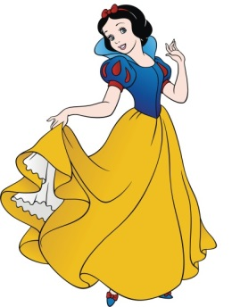

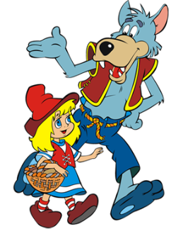
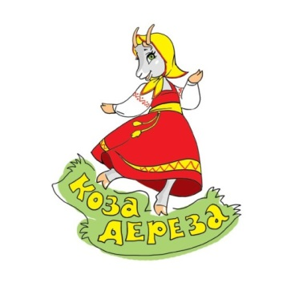
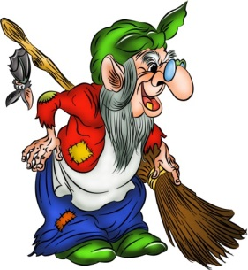

Вправа «Жабка»
Мета: розвиток дрібної моторики
Вказівний палець та мізинець підняти угору та тримати напівзігнутими.
Середній та безіменний притиснути до долоні великим пальцем.
Скаче жабка у траві
І скрекоче: “Ква-кве-кві!”
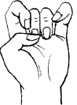

Вправа «Прощання»
Психолог протягує руку долонею догори, а діти накладають свої долоні, створюючи пірамідку, і при цьому додають такі слова:
«До побачення, друже, чекаю нової зустрічі з тобою!»

Заняття №35 «Казковий світ»
Мета: зняття емоційного напруження. Розвиток пам’яті, дрібної моторики рук. Уяви та емоційно-вольової сфери
Обладнання: картинки, чорно-білі малюнки агресивного героя казок, казка «Теремок»
Вправа «Привітання».
Мета: створення позитивного емоційного настрою, атмосфери довіри та доброзичливості, зняття емоційного напруження.
Психолог вітається з дітьми, торкаючись одне до одного плечем. Торкається легенько, з любов’ю та ніжністю.
На галявині в ліску
Я знайшла конверт в мішку
Принесла його у клас
Це нове завдання в нас
Вправа «Маленький привид»
Мета: вчити дітей виплескувати у прийнятній формі накопичений гнів.
Дорослий звертається до дітей: «Діти, зараз ми з вами будемо грати роль маленьких добрих привидів. Нам захотілося трохи побешкетувати й полякати одне одного. За моїм оплеском ви робитимете руками такі рухи (психолог піднімає зігнуті в ліктях руки, пальці розчепірені) і вимовляти страшним голосом звук (У). Якщо я плескатиму тихенько, ви вимовлятимете його тихенько, якщо я плескатиму голосно, ви лякатимете голосніше. Але пам’ятайте, що ми добрі привиди й хочемо тільки трішки пожартувати.
Після цього психолог плескає в долоні й говорить: «Молодці! Пожартували й досить. Давайте знову перетворимося на дітей».
Вправа « Що зображено на малюнку»
Мета: розвиток пам’яті.
Хід вправи: дитині пропонують розглянути картинку і спробувати запам’ятати,
що на ній зображено. Потім картинку забирають, а дитина відповідає:
- Скільки грибів у їжачка на спині ?
- Що в їжака зав’язане на шийці?
- Скільки зайчиків та бджілок на малюнку?
- Що знайшли зайчики?
- На чому сидить білочка?
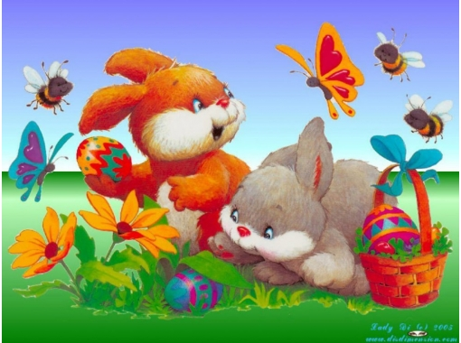




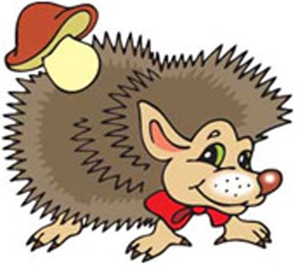

Вправа «Їжачки»
Мета : розвиток моторики руки.
Коли зустрілись їжаки, то привітались залюбки:
- Здоров був, друже!
- Ну, здоров! Як радий я, що ти прийшов!
Одночасно кінчиками великих пальців правої та лівої рук по черзі торкатися кінчиків вказівних, середніх, безіменних пальців і мізинців.
Вправа "Хмари-загадки"
Мета:розвиток уяви
Дитині необхідно визначити, на що схожі зображені на малюнках хмари (чорнильні плями). Добре, якщо він зможе побачити в кожній хмарі, хоча б один персонаж.
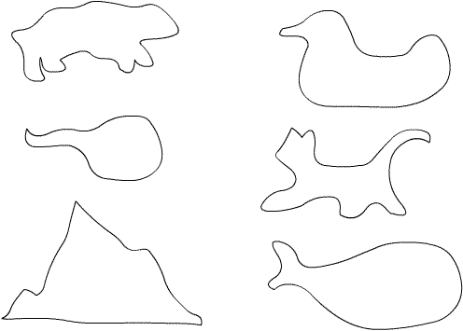

Вправа«Конкурс художників»
Мета: змінити стереотипне сприймання агресивних персонажів казок та фільмів.
Ведучий, заздалегідь підготувавши чорно – білі малюнки якого – не будь казкового агресивного персонажа, пропонує дітям грати в художників, які зможуть зробити цей малюнок добрим. Отримавши малюнки, діти мають домалювати до них «добрі» деталі: пухнастий хвостик, яскравий капелюшок, гарні іграшки. Можна також влаштувати конкурс на тему «Чий персонаж добріший».


Вправа «Теремок»
Мета: розвиток міміки, пантоміму
Скорочена казка «Теремок»
Діти отримують ролі: сумна мишка, спокійна комаха, весела жабка, переляканий заєць, злий вовк, весела лисичка, здивований ведмідь, радісна людина. Казка розігрується, але ведмедя звірі також пускають до себе
Вправа « Прощання»
Ось прийшов прощання час
Було в нас усе гаразд.
Все зуміли, все змогли
„ До побачення” - скажи.

МЕТОДИЧНІ РЕКОМЕНДАЦІЇ
Принципи корекційно-педагогічної роботи
в інклюзивному навчальному закладі
Сьогодні загальноосвітній навчальний заклад має бути готовим для спільного навчання здорових дітей та їхніх однолітків з різними типами дизонтегенезу.
Особливої актуальності набуває організація сучасного системного психолого-педагогічного супроводу учнів з порушеннями розвитку.
Для цього в освітньому середовищі необхідно створити не тільки спеціальні умови, а й організувати відповідну корекційну роботу.
Основні принципи корекційно-педагогічної роботи:
- системності корекційних, профілактичних та розвиваючих задач;
- єдності діагностики та корекції розвитку;
- взаємозв’язку та компенсації;
- комплексності методів клініко-психолого-педагогічного впливу;
- урахування вікових та індивідуальних особливостей розвитку;
- особистісно-орієнтованого та діяльнісного підходу в системі корекційно-педагогічної роботи;
- оптимістичного підходу в корекційній роботі з дитиною, яка має
- особливості психофізичного розвитку;
  активного залучення найближчого соціального оточення в системі
корекційного впливу;
- індивідуального та диференційного підходу в умовах колективного навчання.

Поради вчителям загальноосвітніх шкіл, які навчають у своїх класах дітей із порушенням інтелекту
(з легкою розумовою відсталістю)
1. Підготувати дітей класу до того, що поряд з ними навчатиметься учень із особливими освітніми можливостями:
▪ створити в класі демократичне середовище, налагоджувати між учнями
дружні стосунки, щоб розумово відсталі діти відчули себе членами колективу;
▪ привчати здорових дітей допомагати (за потреби), опікуватися розумово відсталими однолітками;
▪ не припускати зневажливого ставлення до дітей з обмеженими можливостями здоров’я.
          - Перед тим, як прийняти до класу дитину з легкою розумовою відсталістю, детально ознайомитися з її анамнестичними даними. З цією метою поспілкуватися з батьками дитини; вивчити медичні довідки; усвідомити, у чому першопричина (пологова чи післяпологова травма, хвороба в ранній період, вплив медикаментів тощо) хвороби.
3. Детально вивчити особливості розвитку психічних процесів дитини з легкою розумовою відсталістю (стан пам’яті, уваги, мислення, працездатності,
темп роботи, прояви поведінки, стан емоційно-вольової сфери тощо).
4. Ознайомитися з сучасними педагогічними підходами і методиками, які застосовують у спеціальних школах під час навчання дітей з легкою розумовою відсталістю.
5.На кожну дитину з обмеженими можливостями необхідно скласти індивідуальний навчальний план (враховуючи тяжкість дефекту). До процесу
складання плану бажано залучити практичного психолога.
6. Знаючи специфічні особливості психічних процесів розумово відсталих дітей, коригувати їх під час навчання; враховувати в плануванні діяльності:
- Розумово відсталі діти мають (як правило) слабку, короткочасну пам’ять,
тому матеріал треба подавати невеликими «дозами» і звертати увагу на багаторазове повторення вивченого матеріалу. З цією метою урізноманітнювати прийоми і види робіт на закріплення вивченого матеріалу, застосовувати
дидактичні ігри.
- У розумово відсталих дітей порушена активна увага. Треба застосовувати
наочний матеріал для її активізації; чергувати види діяльності (більш складні завдання чергувати з більш легкими).
- У цієї групи дітей переважає конкретно-наочне мислення. На нього і треба
спиратись у викладанні навчального матеріалу. Для цього застосовувати зрозумілу яскраву наочність (предметні картинки, рахунковий матеріал, малюнок-
схему до задачі тощо).
- Учні цієї категорії, як правило, не мають достатніх навичок самостійної роботи; потрібен постійний контроль за виконанням ними завдання (щоб вони не відволікалися та не втрачали напряму діяльності).
- Діти з обмеженими розумовими можливостями потребують неодноразового повторення вчителем інструкції щодо виконання того чи іншого завдання. Тому вчитель має переконатись, як і наскільки точно учень зрозумів, що від нього вимагають, і лише після цього дозволяти виконати завдання. У разі потреби
необхідно надати учневі додаткові роз’яснення щодо виконання завдання.
- Уміти підтримувати в дитини впевненість у своїх силах, прагнення до пізнавальної діяльності; запобігати й адекватно реагувати на зміни в психічній діяльності, поведінці та загальному стані дитини.

Спеціаліст, який працює з дітьми з порушеннями інтелектуального
розвитку насамперед повинен пам’ятати:
1. У кожній дитині закладені можливості і здібності, які необхідно розкрити, підтримувати і розвивати.
2. Кожна дитина є унікальною особистістю.
3. Порушення інтелектуального розвитку - це порушення у сфері розуміння.
Несприятливе оточення перетворює це на недолік, значить, це проблема оточення, а не хворого.
4. Дитина з порушенням інтелекту зростає і дорослішає, її життєвий цикл такий самий, як у інших людей.
5. Дитина з порушенням інтелектуального розвитку має можливість прожити хороше і різноманітне життя. Давайте надамо їй цю можливість!
Методичні поради педагогам
  - Вітайтеся і усміхайтеся першим.
  - Виявляйте дружнє ставлення до дитини.
  - Цікавтесь своїми вихованцями, їхніми турботами, радощами.
  - Враховуйте вікові та індивідуальні психологічні особливості кожної дитини.
  - Демонструйте свою віру в успіх.
  - Створюйте ситуації успіху.
  - Акцентуйте увагу учня на його досягненнях, перемогах.
  - Вказуючи на помилки, означуйте шлях до їхнього виправлення.
  - Порівнюйте якість роботи дитини лише з її власними (попередніми) результатами, а не із здобутками інших учнів.
  - Уникайте у своєму мовленні слів-заперечень.
  - Частіше спілкуйтесь з кожним учнем.
  - Розрізняйте особистість і поведінку. Вчинок потребує санкції, а особистість – підтримки.
Методичні поради щодо організації та проведення занять
1. Для успішної реалізації мети кількість учнів не повинна перевищувати 12-15 осіб.
2. Заняття проводяться один раз на тиждень, тривалістю 30-35 хв.
3. Приміщення для занять має бути достатнім для проведення рухливих ігор.
4. Парти та стільці можна розставляти на власний розсуд.
5. Оцінювання ведеться на емоційному рівні як ведучим, так і самими учнями чи групою.
6. Загальна атмосфера на заняттях – позитивна (інтерес, розкутість, бажання, спілкування на рівних з дорослим, усвідомлення своїх успіхів).
7. Давати учням якомога більше самостійності, але допомагати, пояснювати, спрямовувати.
8. Обговорювати відповіді учнів, залучати до висловлювання своєї думки, не пропускати жодної ідеї, приділяти увагу кожному.
9. Небажані як занадто слабкі, так і занадто сильні емоційні збудження.

СПИСОК ВИКОРИСТАНОЇ ЛІТЕРАТУРИ
            - Учні з особливими потребами. Корекційно-розвивальна робота психолога// Психолог.- № 15-16. – 2012.
            - Веселі заняття. Корекційно-розвивальна робота психолога/ Психолог. - №38 – 2007
            - Туріщева Л.В. Увага! Особливі діти: - Харків.: Видавнича група «Основа» - 2011. – 128 с.
            - Корекційно-розвивальна програма. /Дефектолог. - №1. – 2013
            - Сидоренко Н.О. Перший раз у перший клас: адаптація дитини до навчання у школі / Наталія Сидоренко. – Київ. : Шк. світ,2009. – 179с.
            - Л.В. Туріщева. Діти з особливостями розвитку у звичайній школі – Харків.: Вид. груп. «Основа» - 2011. -111с.
            - Шаповалова Т. Психологічні тренінги в школі/Упорядник Т.Шаповалова. – Київ: Видавничий дім «Шкільний світ». Видавництво Л.Галіцина, 2006. – 126с.
            - Т.Гончаренко. Заняття психолога з дітьми/Упорядник Т.Гончаренко - Київ: Видавничий дім «Шкільний світ». Видавництво Л.Галіцина, 2006. – 120с.
            - Гошовська Д.Т. Спеціальна психологія та методика педагогічно-корекційного тренінгу: (навчально-методичний посібник)/Д.Т.Гошовська – Луцьк. 2011 – 265с.
            - Діти з затримкою психічного розвитку та їх навчання: Навчальний посібник для педагогів і шкільних психологів: Т.Д. Ляшенко, Н.А. Бастун, Г.В. Сак – К: ІЗМН, 1997. – 128с.
            - Розвивальні та корекційні заняття психолога/Упорядник Т.Гончаренко. – К: «Шкільний світ»
            - Блінова Г.Й. – Вчимося логічно мислити. – К.: Ліга, 2008. – 252с.
            - Емоційно-особистісна сфера. Корекційно-розвивальні заняття/Психолог. - №2 – 2011
            - Розвивальна програма/Психолог. - №15-16 -2014
            - Діти з інтелектуальними вадами та ЗПР/Дефектолог. - №6 – 2013
            - Діти з інтелектуальними вадами та ЗПР/Дефектолог. - №9 – 2015
            - Горбатко Л.М. Комплексна корекційна програма для роботи з першокласниками з вадами розумового розвитку /Горбатко Л.М. –
Варварівська спеціальна загальноосвітня школа-інтернат, 2010. – 33 с.
            - Заняття з корекції пам’яті молодшого школяра // Психолог.- № 33 (417). – 2010.
            - Розвиток здібностей та обдарувань у дошкільників/ Оксана Проценко. – Київ:
Шк. світ, 2011. – 128 с.
            - Коробко С. Робота психолога з молодшими школярами / Коробко С.,
Коробко О. – Київ: Літера ЛТД, 2006. – 416.
21. Розвиток емоційної сфери, пізнавальних психічних процесів. Соціалізація
старших дошкільників. Корекційно-розвивальна програма /О.Камінська // Психолог дошкілля.- № 2(7). – 2010.
22. Туріщева Л.В. Психокорекційні ігри в роботі педагога/ Туріщева Л.В. – Харків: Видавнича група „Основа”,2007. – 152с.

